UET BOT ARENA
  - Hệ thống thi đấu bot OTTv2 trực tuyến
Giải đấu và thiết kế kỹ thuật
BÀI TẬP LỚN LẬP TRÌNH MẠNG
NHÓM 5
25 tháng 10 năm 2026
Website https://uetbotarena.id.vn
Mã nguồn https://github.com/uet-bot-arena/platform
Họ tên | MSSV
Mục lục
Mở đầu 4
A. GIẢI ĐẤU 5
1. Trò chơi OTTv2 5
2. Tài khoản và đội 5
3. Nộp bot qua GitHub 6
4. Thể lệ và lịch đấu 7
4.1. Ladder trước hạn 7
4.2. Chốt bài tại hạn 8
4.3. Xếp hạng chính thức 8
5. Xem kết quả 8
6. Ban tổ chức và điều hành 10
7. Chung kết tại hội trường 11
B. THIẾT KẾ KỸ THUẬT 13
1. Kiến trúc tổng thể 13
2. Dịch vụ được dùng 14
3. Hub và cách phục vụ dữ liệu 14
4. Máy chấm và chia việc 14
5. Sandbox chạy bot 15
6. Quỹ giờ và khả năng đối chiếu 16
7. Chịu lỗi và sao lưu 16
8. Bảo mật 17
9. Sức tải và thời gian đã đo 18
10. Cài đặt và vận hành 19
11. Mạng LAN ngày chung kết 20
12. Giới hạn và hướng tiếp 22
C. HƯỚNG DẪN DEMO TỪNG BƯỚC 23
1. Khách xem giải 23
Bước 1. Mở giải công khai 23
Bước 2. Xem bảng điểm và ma trận 23
Bước 3. Xem lại từng nước 24
2. Thí sinh đăng ký và nộp bot 25
Bước 4. Đăng ký bằng email trường 25
Bước 5. Mở email lấy mã 26
Bước 6. Xác minh email 27
Bước 7. Đặt mật khẩu và đăng nhập 28
Bước 8. Tạo đội 28
Bước 9. Mời các thành viên 29
Bước 10. Vào đội bằng mã mời 29
Bước 11. Tạo repo từ mẫu 30
Bước 12. Cho App truy cập đúng repo 30
Bước 13. Gắn link repo với đội 31
Bước 14. Theo dõi kiểm tra 72 mẫu 31
Bước 15. Xem giải của đội 32
Bước 16. Luyện tập với bot mẫu 32
3. Ban tổ chức điều hành 33
Bước 17. Xem tổng quan ban tổ chức 33
Bước 18. Chọn giải ở Tổng quan 34
Bước 19. Chuẩn bị giải mới 35
Bước 20. Cài máy chấm Windows hoặc Linux 35
Bước 21. Kiểm tình trạng chấm và hàng đợi 36
Bước 22. Soạn thông báo 36
Bước 23. Xuất bảng điểm CSV 37
4. Ngày chung kết 38
Bước 24. Tạo tài khoản và phát giấy cho đội 38
Bước 25. Đội tự nạp ZIP và kiểm tra 39
Bước 26. Tạo bảng và thêm các đội 40
Bước 27. Chiếu bảng điểm và replay 41
Bước 28. Tạo cặp loại trực tiếp 42
Bước 29. Xuất CSV và đăng kết quả 43

Mở đầu
UET Bot Arena là hệ thống để sinh viên viết chương trình chơi cờ Oẳn Tù Tì và cho các chương trình thi đấu với nhau. Bài toán đặt ra hướng tới khoảng 4.000 sinh viên năm nhất, nhiều máy chấm cùng tham gia và một website công khai để theo dõi kết quả. Nhóm chọn mô hình tách máy chủ điều hành khỏi nơi chạy bot để máy chủ không phải biên dịch hoặc thực thi mã do thí sinh nộp.
Hệ thống đang phục vụ tại https://uetbotarena.id.vn. Máy chủ điều hành chạy trên VPS Ubuntu, còn các máy Windows của nhóm nhận việc qua Internet và chấm trong môi trường cô lập. Máy chấm Linux cũng đã được cài thử bằng tin nhắn cài do website cấp. Mã nguồn của dự án ở https://github.com/uet-bot-arena/platform; ban tổ chức cấp quyền truy cập khi kho còn riêng tư.
Hai giải đã hoàn tất cho phép kiểm tra sản phẩm ngay trên web. Giải vòng tròn có tám đội và 56 ván; giải qua GitHub có bốn đội, một đợt ladder và 12 ván vòng tròn chính thức, chọn hai đội. Giải thứ hai đã kiểm cả trường hợp đẩy mã sau hạn: hệ thống vẫn dùng đúng bản đã chốt trước hạn.
Phần A dành cho người chơi và ban tổ chức: chơi thế nào, lập đội, nộp bot, hiểu lịch đấu và xem kết quả. Phần B giải thích các thành phần kỹ thuật, lý do lựa chọn và những giới hạn đã biết. Muốn xem nhanh cách sử dụng, đọc Phần C với hướng dẫn từng bước có ảnh. Mức tải đã đạt đầy đủ các tiêu chí tự đặt trên VPS là 2.000 người dùng bình thường; lượt 4.000 người chạy hết và không mất dữ liệu kiểm tra, nhưng còn chậm hơn ba tiêu chí tốc độ.
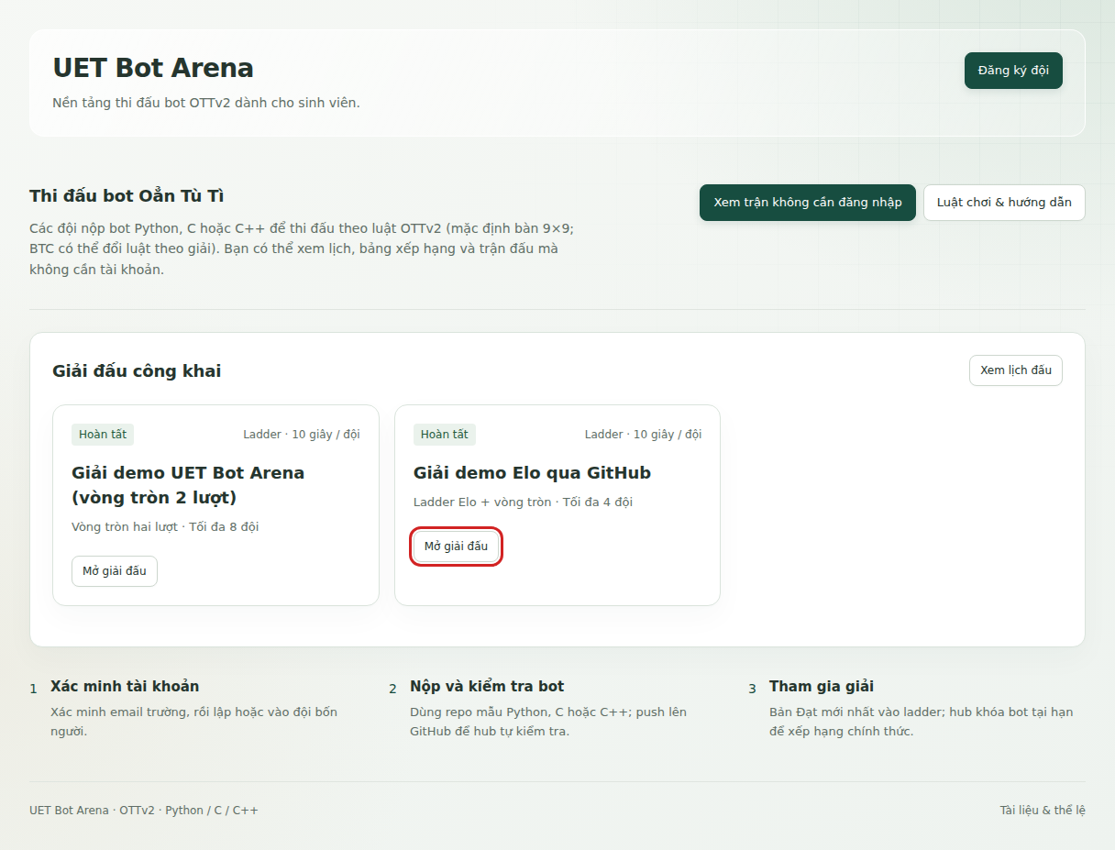
Hình 1. Trang chủ công khai với hai giải demo đã hoàn tất
Mở giải demo: Vòng tròn tám đội và Elo qua GitHub. Khách xem bảng điểm và replay không cần tài khoản.

A. GIẢI ĐẤU

1. Trò chơi OTTv2
OTTv2 đưa quan hệ khắc chế Đấm (trên web hiển thị là Búa), Lá, Kéo lên bàn cờ đối kháng. Bàn tiêu chuẩn có chín hàng và chín cột; cột ký hiệu từ a đến i, hàng từ 1 đến 9. Căn cứ Đỏ ở a1 và căn cứ Xanh ở i9; hai ô căn cứ để trống khi bắt đầu. Mỗi bên có chín quân, gồm ba quân cho mỗi loại, và bên Đỏ đi trước.
Mỗi lượt, một bên chọn một quân và đi đúng một ô theo một trong tám hướng. Quân được đi vào ô trống hoặc ô có quân địch mà nó ăn được. Quân không đi vào ô có đồng đội, quân địch cùng loại hoặc quân địch đang khắc chế nó. Vì vậy hai quân cùng loại chặn đường nhau, không tự tiêu diệt nhau.
Quan hệ | Kết quả khi đi vào ô đích
Đấm gặp Kéo | Đấm ăn Kéo và chiếm ô
Kéo gặp Lá | Kéo ăn Lá và chiếm ô
Lá gặp Đấm | Lá ăn Đấm và chiếm ô
Hai quân cùng loại | Không được đi vào ô đó
Một bên thắng ngay khi đưa bất kỳ quân nào vào căn cứ đối phương, hoặc ăn hết toàn bộ quân thuộc một loại của đối phương. Không cần ăn hết cả đội quân. Chẳng hạn, đối thủ vẫn còn sáu quân nhưng đã mất cả ba quân Kéo thì ván đã kết thúc. Người xem nên theo dõi số quân theo từng loại thay vì chỉ nhìn tổng số.
Hệ thống bổ sung quy tắc để ván bot luôn kết thúc: hết quỹ giờ, bot lỗi hoặc không còn nước hợp lệ có thể dẫn tới thua; thế cờ lặp và giới hạn số nước được xử lý theo cấu hình đã ghim của giải. Đầu hàng là một hành động hợp lệ. Lỗi máy chấm hoặc kết nối không được tự biến thành lỗi của bot; việc chấm được giao lại theo cơ chế chịu lỗi ở phần B.
Luật đầy đủ nằm ở trang Tài liệu và thể lệ trên website, có tiếng Việt và tiếng Anh. Đường dẫn văn bản chính thức là luật tiếng Việt và luật tiếng Anh. Các luật bàn tùy chỉnh và add-on là lựa chọn riêng của ban tổ chức; thí sinh phải đọc đúng bộ luật của giải, không suy từ bàn tiêu chuẩn.

2. Tài khoản và đội
Mỗi sinh viên đăng ký tài khoản cá nhân bằng email trường dạng @vnu.edu.vn. Website gửi mã xác minh, sau đó người dùng đặt mật khẩu. Mã có sáu chữ số và chỉ dùng cho đúng mục đích đã yêu cầu. Khi chưa thấy thư, người dùng kiểm tra cả thư mục Spam; việc máy chủ thư nhận thông điệp chưa bảo đảm thư đã vào hộp thư đến.
Mã có hạn mười phút tính từ lúc gửi thành công. Hai yêu cầu liên tiếp cho cùng địa chỉ và mục đích cách nhau ít nhất 60 giây; tổng số mã đăng ký và khôi phục mật khẩu của một địa chỉ không quá năm mã mỗi giờ và mười mã trong 24 giờ. Một mã chỉ cho thử sai tối đa năm lần. Các giới hạn này giảm khả năng một người dùng website để làm phiền hộp thư của người khác.
Sau khi đăng nhập, người dùng vào Cá nhân và đội để tạo đội hoặc nhập mã mời. Người tạo là đội trưởng và chia sẻ mã tám ký tự cho ba thành viên còn lại qua kênh riêng. Mỗi người chỉ thuộc một đội trong mùa hiện tại. Đội dự giải chính thức có đủ bốn sinh viên và được chốt theo hạn lập đội do ban tổ chức công bố.
Vai trò | Việc có thể làm
Thành viên | Xem đội, nộp mã, theo dõi kiểm tra, luyện tập và rời đội trước khi chốt
Đội trưởng | Mời người, chỉnh đội, chuyển quyền và gắn repo GitHub; chịu trách nhiệm thông tin đội
Giám khảo | Có quyền theo vai trò do ban tổ chức cấp; có thể thử bằng đội khách
Đội khách | Luyện tập và dùng các chức năng được cho phép, không có hạng chính thức hoặc suất chung kết
Ban tổ chức | Quản lý người dùng, đội, giải, máy chấm và công bố kết quả
Khi người thứ tư vào, mã mời ngừng nhận thêm người. Trước hạn, nếu có thành viên rời đội thì đội thiếu người có thể nhận lại thành viên. Đội trưởng phải chuyển quyền trước khi rời một đội còn người. Các thao tác tranh suất cuối được kiểm trong giao dịch cơ sở dữ liệu, không dựa riêng vào số người đang hiện trên màn hình.
Trang Ghép đội giúp người chưa đủ nhóm tìm nhau. Người dùng tự bật trạng thái tìm đội; đội trưởng tự bật trạng thái tuyển thêm người. Hồ sơ ghép đội không công khai email, mật khẩu hay mã mời. Ban tổ chức có thể xem đề xuất ghép người lẻ sau hạn, nhưng phải xác nhận trước khi thay đổi thành viên.
Quên mật khẩu dùng một luồng mã email riêng. Đặt lại thành công sẽ hủy mọi phiên đăng nhập cũ. Khách và giám khảo được cấp tài khoản qua quy trình của ban tổ chức, không tự chọn quyền quản trị khi đăng ký. Khi gặp vấn đề về email hoặc thông tin thành viên sau khi đội đã khóa, người dùng liên hệ ban tổ chức thay vì tạo tài khoản mới để lách quy trình.

3. Nộp bot qua GitHub
Mỗi đội dùng một repo GitHub riêng tư do đội trưởng sở hữu. Tên repo phải đúng tên hiện tại ở trang đội; mã đội là cố định dù đội đổi tên. Đội tạo repo từ mẫu của ban tổ chức, mời ba thành viên làm cộng tác viên, rồi cài GitHub App UET Bot Arena cho đúng repo đó. Không chọn quyền truy cập tất cả repo nếu chỉ cần nộp một repo thi đấu.
Đội trưởng dán link repo tại trang đội hoặc trang Nộp bot. Việc gắn link chỉ làm một lần và được kiểm tên repo, trạng thái riêng tư cùng quyền của App. Một repo không đồng thời thuộc hai đội. Nếu gắn nhầm, đội liên hệ ban tổ chức để xử lý có nhật ký; tự lập đội khác để đổi mã không phải cách sửa hợp lệ.
Hub lấy source trong thư mục bot/ của nhánh main. Hệ thống nhận C++17, C11 và Python; mỗi bài chỉ có một file chính tương ứng là bot.cpp, bot.c hoặc bot.py. Các file phụ cùng ngôn ngữ phải nằm phẳng trong thư mục bot. Repo không được dùng binary, liên kết tượng trưng, submodule, con trỏ Git LFS hoặc thư mục con làm bài nộp.
Đội nên thử local trước khi đẩy mã. Lệnh sau kiểm hợp đồng mẫu trong repo thí sinh, tùy môi trường cần gọi trình thông dịch Python đúng tên hoặc đúng đường dẫn:
python run_local.py --check
Lệnh tiếp theo chạy thử để quan sát bot trong môi trường phát triển; tùy môi trường, bộ biên dịch C hoặc C++ cần nằm trong PATH:
python run_local.py
Kết quả local giúp tìm lỗi, không thay kết quả chấm trong sandbox. Sau khi commit và push lên main, hub nhận thông báo hoặc đọc lại GitHub rồi tự kiểm 72 mẫu. Trang Nộp bot cho biết mã bản nộp, giờ push, hàng chờ, giai đoạn biên dịch và số mẫu đã kiểm. Commit trên GitHub cũng có trạng thái Đạt hoặc Lỗi do App ghi lại.
Tình huống | Cách xử lý
Tên repo không đúng | Sao chép nguyên tên được trang đội cung cấp
App chưa thấy repo | Mở phần cài App và chọn lại đúng repo riêng tư
Thiếu hoặc thừa file chính | Chỉ giữ một bot.cpp, bot.c hoặc bot.py trong bot/
Biên dịch, giao thức hoặc nước đi lỗi | Đọc log của đúng bản, sửa source rồi push bản mới
Đang chờ kiểm | Giữ nguyên bản nộp; hệ thống tự giao việc khi có máy nhận
Hết hạn mức nhận nguồn mới | Hub giữ thông tin bản cần đọc và thử lại theo hạn mức
Mặc định mỗi đội được nhận tối đa 30 bài nguồn mới mỗi giờ. Nhiều commit chỉ thay README nhưng không thay bot không tạo thêm một bài nguồn mới. Bài mới có thể thay lượt kiểm cùng mục đích đang chờ; nó không tùy ý hủy ván chính thức đã chốt. Giới hạn hàng đợi của một đội cũng không được làm các đội khác mất quyền được chấm.
Sinh viên chỉ nộp qua GitHub. Đường nạp ZIP là công cụ nội bộ của ban tổ chức, không phải cách tham gia giải Elo. GitHub đồng thời giúp sinh viên tập chia sẻ mã và xem lại quá trình phát triển của nhóm.

4. Thể lệ và lịch đấu

4.1. Ladder trước hạn
Ladder là giai đoạn thi đấu trước hạn nộp để đội quan sát sức mạnh của bot. Ladder kéo dài từ lúc ban tổ chức bấm Mở giải tới hạn nộp. Ban tổ chức đặt hạn khi tạo giải và sửa được tới trước khi qua hạn. Sau hạn, hệ thống tự chạy xếp hạng chính thức như mục 9 phần B.
Ban tổ chức chọn khoảng giờ khi tạo giải, từ 1 đến 24 giờ, mặc định hai giờ và cố định suốt giải. Mốc tính từ 0:00 giờ Việt Nam mỗi ngày. Với khoảng hai giờ, các đợt mở lúc 00:00, 02:00, …, 22:00: 12 đợt/ngày, mỗi đội 24 ván ladder/ngày; ladder 14 ngày có 168 đợt. Với khoảng ba giờ, các mốc là 00:00, 03:00, …, 21:00: tám đợt và 16 ván/ngày.
Số giờ không chia hết 24 vẫn dùng được. Ví dụ năm giờ cho các mốc 00:00, 05:00, 10:00, 15:00, 20:00; đợt cuối ngày chỉ cách mốc kế tiếp bốn giờ vì lịch tính lại từ 0:00. Nếu đợt trước chưa xong, hệ thống bỏ mốc kế tiếp và chờ mốc cố định sau đó.
Đúng lúc một đợt bắt đầu, hub lấy bản Đạt mới nhất của từng đội tính tới mốc đó. Bản đang kiểm hoặc bản Lỗi không thay bản Đạt trước; chưa có bản Đạt thì đội chưa vào đợt. Nếu push trong lúc đợt đang chạy, đội vẫn được kiểm và luyện tập ngay, nhưng bản mới chỉ tham gia ladder từ đợt sau. Mỗi ván ghi lại mã nguồn đã dùng để có thể đối chiếu.
Mỗi cặp đá hai ván đổi màu. Hệ thống ghép các đội trong khoảng mười hạng, tránh ba đối thủ gần nhất; đội lẻ nghỉ luân phiên. Elo bắt đầu từ 1.500 và chỉ cập nhật khi cả đợt hoàn tất, theo thứ tự cặp và ván cố định. Thứ tự máy chấm trả kết quả không được quyết định Elo cuối đợt.
K của ladder là 32 trong 20 ván đầu và mười ván sau khi đổi bot, còn lại là 16. Đổi bot không xóa Elo. Chẳng hạn hai đội cùng 1.500 Elo, cùng K bằng 32, sau một ván có thắng thua sẽ thành 1.516 và 1.484. Ván luyện tập không ảnh hưởng bảng này.

4.2. Chốt bài tại hạn
Hub chọn lần push cuối lên main có giờ máy chủ GitHub không muộn hơn hạn. Thời gian author hoặc committer tự ghi trong Git không được dùng để chốt. Nếu bài tại hạn Lỗi, hub lùi theo lịch sử để tìm bản Đạt, kiểm bổ sung tối đa năm lần push lùi. Đội không có bản hợp lệ thì không có bài chính thức.
Push sau hạn, kể cả force-push, không thay bài đã chốt. Đội phải giữ repo riêng tư và quyền App tới khi hub đọc và khóa xong. Nếu GitHub không cung cấp được lịch sử push, nguồn dự phòng chỉ là gợi ý và cần ban tổ chức phê duyệt. Khi đã giải quyết các bản tại hạn và có đủ đội, hub tự chuyển sang xếp hạng chính thức.

4.3. Xếp hạng chính thức
Giai đoạn | Luật mặc định
Vòng chung khi có hơn 64 đội | Mọi đội đấu 20 đợt nối nhau, bắt đầu từ Elo ladder; không gặp lại đối thủ trong vòng này
Ghép vòng chung | Ưu tiên đội gần hạng trong khoảng mười hạng; nếu không thể ghép đủ, nới phạm vi ít nhất cần thiết nhưng vẫn không gặp lại
Cắt nhóm đầu | Lấy 64 đội Elo cao nhất sau vòng chung
Vòng tròn nhóm đầu | Mỗi cặp đúng hai ván đổi màu; 64 đội thì mỗi đội có 126 ván; thắng một điểm, hòa nửa điểm, thua không điểm
Giải không quá 64 đội | Bỏ vòng chung, chạy vòng tròn ngay
Chọn chung kết | Lấy 16 đội nhiều điểm nhất và xếp hạt giống theo thứ hạng vòng tròn
Trong vòng chung, K bằng 32 cho 20 ván chính thức đầu của đội, sau đó là 16. Vòng tròn không cập nhật Elo. Các trận vòng tròn đã có lịch sẵn và chạy song song, không phải đợi một đợt hoàn tất rồi mới mở đợt khác. Ban tổ chức công bố các số cấu hình trước giải; giải demo nhỏ có số đội và số suất khác mùa chính thức.
Bằng điểm vòng tròn thì xét lần lượt điểm đối đầu trong nhóm bằng điểm, số ván thắng, rồi Elo sau vòng chung; với giải không qua vòng chung thì dùng Elo sau ladder. Nếu vẫn hòa tại ranh giới chọn đội, ban tổ chức phải xử lý trước công bố, không tự cấp suất theo mã đội. Giải dành cho toàn bộ năm nhất, không có vòng tranh vé hoặc suất riêng theo khóa.
Mỗi bot có quỹ 10 giây cho cả ván ở ladder và xếp hạng chính thức mặc định. Đồng hồ chỉ trừ khi bot tới lượt và không cộng giây. Ván nội bộ hoặc luyện tập có thể dùng quỹ khác. Việc đo giờ chi tiết được trình bày ở phần B.

5. Xem kết quả
Khách không cần đăng nhập để xem giải công khai, lịch, bảng xếp hạng và replay. Người chơi đăng nhập để xem bản nguồn, lượt kiểm và thông tin riêng của đội mình. Trang ladder cho biết số đợt, giờ bắt đầu, tiến độ và đợt kế tiếp. Trang đội cho biết bản dùng trong đợt hiện tại, bản dự kiến đợt sau và các đối thủ đã gặp.
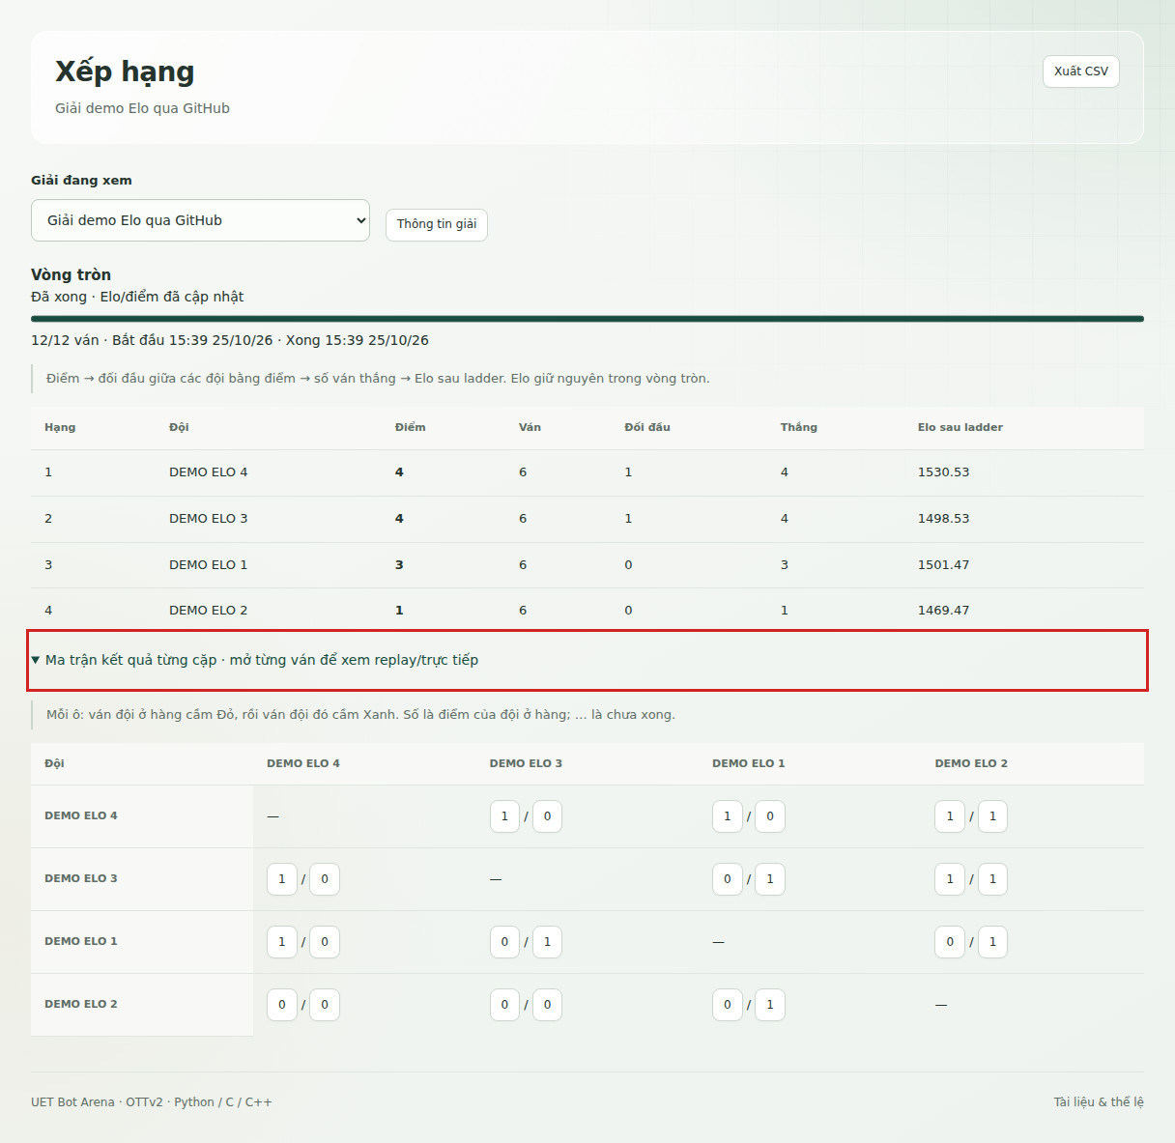
Hình 2. Bảng điểm vòng tròn của giải qua GitHub sau khi hoàn tất 12 ván
Bảng chính thức có điểm và ma trận từng cặp, kèm đường mở replay. Elo trong giai đoạn này giữ nguyên; không nên nhầm cột Elo với tiêu chí xếp đầu tiên là điểm vòng tròn. Kết quả có thể xuất CSV để đưa vào Google Sheet bằng chức năng nhập dữ liệu. Sheet chỉ là nơi đọc kết quả, không nhận bài hoặc quyết định thứ hạng.
Replay hiển thị bàn cờ, hai bên, số quân từng loại và danh sách nước. Người xem có thể đi từng nước, phát lại hoặc tới trạng thái cuối. Khi xem trực tiếp, giao diện nhận tiến độ và giữ lại lịch sử cần thiết để nối tiếp khi mất kết nối. Dữ liệu công khai không gồm source, mật khẩu, mã máy chấm hoặc log riêng của bot.
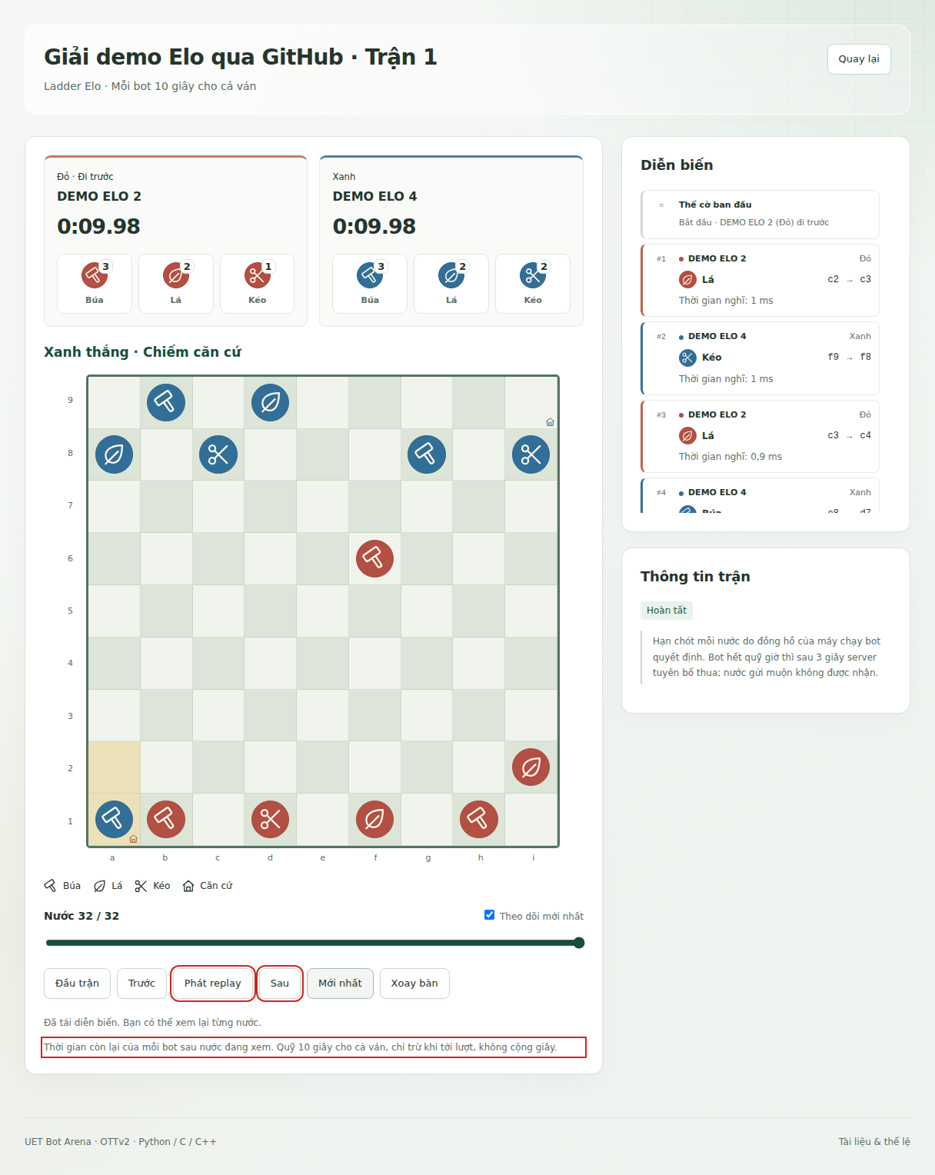
Hình 3. Replay một ván đã kết thúc bằng chiếm căn cứ
ETA là khoảng ước tính dựa trên thời gian ván đã quan sát, không phải cam kết hoàn tất. Khi chưa có máy nhận việc, trang hiển thị đang xếp hàng thay vì suy đoán máy chấm đã tắt. Tab trình duyệt bị ẩn sẽ dừng hỏi định kỳ và đóng luồng theo dõi riêng; khi mở lại, nó đọc lại dữ liệu và nối từ vị trí đã nhận.

6. Ban tổ chức và điều hành
Tài khoản ban tổ chức được cấp riêng. Người có quyền này quản lý đội, hồ sơ, giải và máy chấm; tài khoản sinh viên không tự nâng quyền bằng dữ liệu gửi từ trình duyệt. Các thao tác quan trọng có nhật ký. Khi hai tab cùng sửa một bản, revision giúp máy chủ từ chối ghi đè dữ liệu vừa thay đổi ở nơi khác.
Khi tạo giải, ban tổ chức chọn thể thức, số đội tối đa, nền tảng chấm và hạn nộp. Elo online cần hạn nộp và các tham số ladder, nhóm đầu, số suất chung kết. Vòng tròn nội bộ hỗ trợ tối đa 32 đội; Swiss và trường số đội của Elo cho phép tối đa 4.096. Các giới hạn biểu mẫu không phải lời khẳng định máy chủ đã đo được từng quy mô đó.
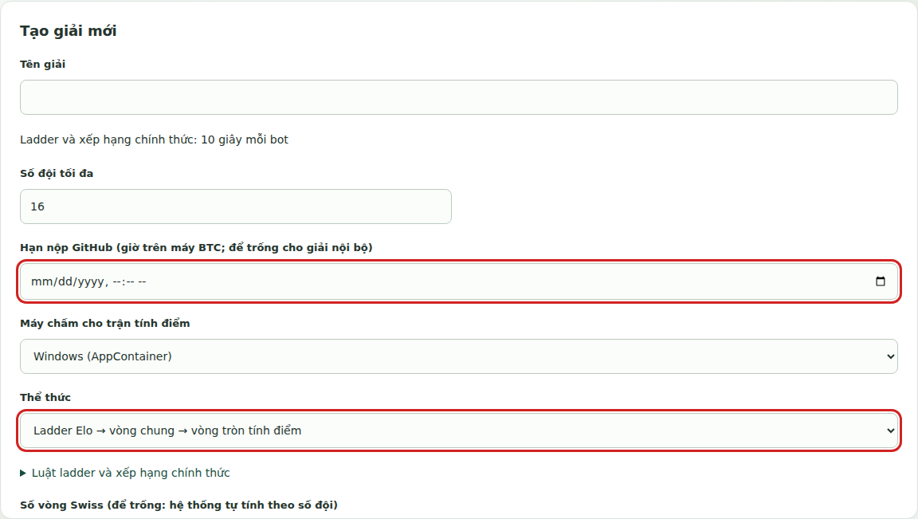
Hình 4. Phần chính của biểu mẫu tạo giải với các giá trị mặc định
Với Elo, ban tổ chức mở giải trước hạn để hub nhận bài và chạy ladder; sau hạn hệ thống tự khóa và xếp hạng theo điều kiện đã nêu. Với vòng tròn hoặc Swiss nội bộ, đội đăng ký bài đã kiểm đúng cấu hình, ban tổ chức chốt lịch rồi bấm bắt đầu. Hai thể thức dùng thang điểm khác nhau: vòng tròn chính thức của Elo dùng một, nửa, không điểm; giải nội bộ cũ dùng ba, một, không điểm.
Mỗi máy chấm được cấp một mã riêng ở trang Máy chấm. Ban tổ chức gửi mã riêng cho người vận hành, kiểm nền tảng, phiên bản, số slot và trạng thái online trước khi cho nhận trận tính điểm. Thu hồi mã khi máy không dùng nữa; máy đã thu hồi có thể xóa khỏi danh sách nhưng lịch sử ván vẫn giữ tên máy. Không mở cửa sổ cấp mã khi đang quay hoặc chụp màn hình công khai.
Trong lúc giải chạy, ban tổ chức theo dõi hàng đợi và trạng thái cần xử lý. Lỗi hạ tầng được thử lại có giới hạn; nếu vẫn lỗi thì xem chẩn đoán trước khi chạy lại, không sửa điểm tùy ý. Có thể đăng hoặc ẩn thông báo chung, tạm dừng giải và tiếp tục khi đã xử lý sự cố. Một giải bị chủ động tạm dừng không tự chạy lại chỉ vì hub vừa khởi động.
Khi nghi chép bot, hash trùng là tín hiệu để kiểm tra, không tự động kết luận gian lận. Ban tổ chức đối chiếu nguồn đúng bản, loại phần SDK dùng chung, xem lịch sử Git và trao đổi với đội. Việc loại hoặc khôi phục đội phải có lý do và dấu vết. Trước công bố kết quả, ban tổ chức đối chiếu điểm, xử lý các hòa tại ranh giới và xác nhận danh sách được chọn.

7. Chung kết tại hội trường
Mười sáu đội theo thứ hạng chính thức vòng online vào chung kết. Mỗi đội dùng một máy do ban tổ chức cấp, đã chép sẵn bot cuối vòng online, SDK và luật; máy không có Internet. Thí sinh nộp điện thoại lại trước khi thi. Không bắt buộc dùng Git; đội có thể dùng Git cục bộ để giữ các lần sửa.
Buổi sáng, đội sửa bot và tự nạp ZIP lên hub trong hội trường. Hub giữ ba bản nguồn gần nhất mỗi đội. Khi hết giờ, ban tổ chức dùng bản Đạt mới nhất hợp cấu hình giải; bản đang kiểm hoặc Lỗi không thay bản Đạt trước. Ban tổ chức có thể công bố biến thể bằng chức năng luật đã có; nếu không công bố, giữ luật mùa online. Với biến thể, đội chạy kiểm 72 mẫu theo cấu hình giải trước khi chốt.
Chia bốn bảng theo thứ hạng online kiểu con rắn: A gồm 1–8–9–16, B gồm 2–7–10–15, C gồm 3–6–11–14, D gồm 4–5–12–13. Mỗi bảng bốn đội đá vòng tròn hai lượt: sáu cặp, 12 ván đổi màu; thắng một điểm, hòa nửa điểm, thua không điểm. Lấy nhất và nhì mỗi bảng vào tứ kết. Bảng điểm của hub giữ đồng hạng khi bằng điểm; trọng tài ghi rõ đội nhất, nhì và hạt giống trước khi tạo các cặp tiếp theo.
Tứ kết gồm 1A–2B, 1C–2D, 1B–2A, 1D–2C, rồi bán kết, tranh hạng ba và chung kết. Mỗi cặp là một giải vòng tròn hai đội, hai ván đổi màu. Nếu tổng điểm hòa, đội đứng cao hơn ở vòng bảng đi tiếp; cùng hạng thì xét điểm vòng bảng, rồi thứ hạng online. Trọng tài áp dụng các hệ số này và tạo cặp tiếp theo; hub không tự dựng nhánh loại trực tiếp.
Mỗi bot có năm phút cho cả ván, chỉ trừ khi đến lượt và không cộng giây sau nước đi. Một ván dùng gần hết cả hai quỹ mất khoảng mười phút, cộng khởi động và ân hạn. Các mốc dưới đây là dự toán, không phải thời gian của bot mẫu.
Giai đoạn | Số ván | Bốn luồng chấm | Tám luồng chấm
Bốn bảng vòng tròn hai lượt | 48 | Khoảng 2 giờ | Khoảng 1 giờ
Tứ kết, bán kết, hạng ba, chung kết | 16 | Khoảng 40 phút | Phụ thuộc thứ tự các cặp
Lịch mẫu: 07:30 nhận máy và kiểm mạng; 08:00–11:00 sửa bot, nạp và kiểm bài; 11:00 chốt bản Đạt; 13:00 bắt đầu vòng bảng; khoảng 15:00 chuyển sang loại trực tiếp nếu dùng bốn luồng. Các vòng sau chỉ mở khi đã xác nhận đủ kết quả; dành thêm thời gian dự phòng sự cố, nghỉ và trao giải.
Vai trò | Công việc
Ban tổ chức | Phát tài khoản, công bố hạn và luật, chốt bot, duyệt kết quả và đăng thông báo
Kỹ thuật | Cài hub và máy chấm, kiểm nguồn điện, mạng riêng, backup và nhận việc lại khi có lỗi
Trọng tài | Thu điện thoại, theo dõi đội, xác nhận điểm và hệ số hòa, lập cặp loại trực tiếp

B. THIẾT KẾ KỸ THUẬT

1. Kiến trúc tổng thể
Hệ thống tách nơi điều hành giải khỏi nơi chạy mã sinh viên. Hub lưu đội, phiên bản bài, lịch và kết quả; hub không chạy bot. Các máy chấm của nhóm chủ động nối ra hub qua HTTPS để lấy việc và gửi kết quả, nên không cần IP công khai hoặc mở cổng vào trên laptop. Trình duyệt cũng chỉ đi qua tên miền HTTPS.
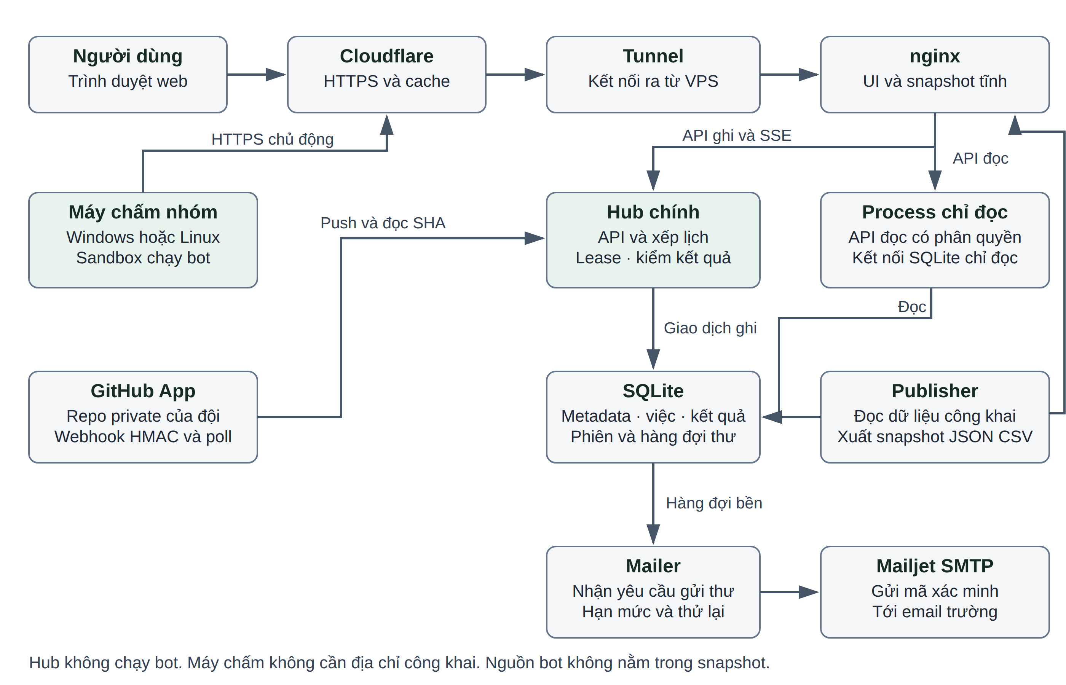
Hình 5. Kiến trúc triển khai; các mũi tên biểu diễn kết nối hoặc yêu cầu giữa các thành phần
Cloudflare tiếp nhận kết nối công khai, sau đó chuyển qua tunnel tới nginx trên VPS. nginx trả thẳng giao diện và snapshot; yêu cầu nghiệp vụ đi vào hub hoặc hai process chỉ đọc. Publisher xuất bản dữ liệu công khai thành file, còn mailer xử lý hàng đợi email riêng. Cách tách này tránh việc mỗi người xem đều làm hub đọc lại toàn bộ lịch sử giải.
GitHub App báo sự kiện bằng webhook có chữ ký; hub đọc lại dữ liệu từ GitHub trước khi nhận bài. Một vòng hỏi định kỳ bù cho sự kiện bị lỡ. SQLite chứa metadata, hàng đợi và kết quả; nguồn, binary và replay nén nằm ở vùng file riêng, không phải thư mục web công khai. Mailjet nhận thư từ mailer qua SMTP.
Nhóm chọn một hub trung tâm để có một nơi quyết định lease, lịch và thứ hạng. Nhiều hub cùng ghi hoặc cơ chế ngang hàng sẽ cần thêm đồng thuận và xử lý xung đột, vượt phạm vi hiện tại. Điểm đổi lại là VPS vẫn là điểm phụ thuộc chung; thêm máy chấm chỉ tăng khả năng chạy ván, không tự tăng khả năng phục vụ web.

2. Dịch vụ được dùng
Thành phần | Vai trò và lý do chọn | Giới hạn cần tính tới
VPS Ubuntu 24.04, 4 vCPU, 2 GB RAM, ổ 40 GB | Chạy hub và các dịch vụ nền liên tục; quản trị qua SSH | Hiệu năng vCPU phụ thuộc nhà cung cấp; dung lượng phải theo dõi cả backup
Tên miền uetbotarena.id.vn | Một địa chỉ thống nhất cho web, máy chấm và webhook | Đổi tên miền phải đổi cấu hình origin, App và máy chấm
Cloudflare Free và tunnel | HTTPS, cache file công khai, chuyển tiếp mà không mở cổng ứng dụng | Luật chống bot có thể chặn máy chấm hoặc webhook nếu cấu hình sai
GitHub App | Lấy đúng repo được cấp quyền và đúng SHA, báo trạng thái kiểm | Phụ thuộc quyền cài App, mạng và hạn mức API của GitHub
Mailjet | Gửi mã xác minh và khôi phục qua SMTP | Cấu hình hiện tại giới hạn 200 thư mỗi ngày; SMTP nhận không bảo đảm thư vào Inbox

3. Hub và cách phục vụ dữ liệu
Hub dùng FastAPI để cung cấp API và SQLite để lưu dữ liệu. SQLite phù hợp với một máy chủ có lượng ghi vừa phải, giúp sao lưu và khôi phục đơn giản hơn việc triển khai thêm một cụm cơ sở dữ liệu. Nó không biến các thao tác ghi thành song song: giao dịch và khóa dài vẫn có thể làm mọi yêu cầu chờ nhau.
Cơ sở dữ liệu dùng WAL với chế độ synchronous=NORMAL. WAL cho phép đọc trong lúc ghi; NORMAL giảm thời gian chờ ổ đĩa so với FULL. Khi chỉ kill process, giao dịch đã hoàn tất vẫn còn; nếu cả VPS mất điện hoặc kernel sập, có thể mất khoảng 30 giây ghi cuối dù cấu trúc cơ sở dữ liệu vẫn nhất quán. Nhóm chấp nhận đánh đổi này cùng cơ chế chạy lại ván và backup, thay vì hứa không mất dữ liệu trong mọi sự cố.
API ghi nghiệp vụ đi vào process chính. Hai process chỉ đọc chỉ phục vụ danh sách route đã cho phép; chúng không xử lý các yêu cầu đổi đội, nộp bài hoặc ghi kết quả. Mailer có kết nối riêng để cập nhật hàng đợi thư. Cờ hub.read_workers đặt về 0 và cài lại cấu hình cho phép trở về cách phục vụ một process.
Publisher đọc dữ liệu và xuất snapshot công khai theo lô. Người đã đăng nhập cũng đọc bảng xếp hạng từ cùng snapshot như khách; dữ liệu riêng vẫn qua API có kiểm quyền. nginx có thể chuyển sang process đọc còn lại hoặc hub chính nếu một process đọc mất kết nối. Không cache API cá nhân tại Cloudflare.
Giao diện dừng hỏi khi tab bị ẩn. Trang đội và bài nộp hỏi mỗi 30 giây, rút xuống 3 giây khi đang có bài kiểm; mỗi lượt chỉ tải dữ liệu rồi thay phần đã đổi trên trang, không tải lại trang, giữ vị trí cuộn, ô đang gõ và mục đang mở; dữ liệu chung đọc snapshot mỗi 10 giây. SSE dùng cho theo dõi riêng và trực tiếp, có giới hạn bốn luồng mỗi người. Khi nối lại, client dùng vị trí đã nhận để tránh nhân đôi dữ liệu.
Mật khẩu dùng Argon2 từ bản thư viện chuẩn đã ghim. Số worker băm bằng một nửa số vCPU, tức hai worker trên VPS hiện tại. Sinh viên, cán bộ/giám khảo và đội khách tự đăng xuất sau một giờ bỏ không, tối đa 24 giờ từ lúc đăng nhập. Ban tổ chức tự đăng xuất sau 30 phút bỏ không, tối đa 12 giờ. Các lượt tự hỏi nền và kết nối SSE không gia hạn phiên. Nhóm chọn hai loại hạn này tham khảo hướng dẫn quản lý phiên của NIST SP 800-63B-4 và OWASP Session Management Cheat Sheet.

4. Máy chấm và chia việc
Máy chấm lấy một lease có thời hạn, gửi heartbeat trong lúc làm và gửi kết quả gắn với lease đó. Lease mặc định 30 giây; heartbeat hợp lệ gia hạn quyền xử lý. Nếu máy mất mạng hoặc tắt, hub đợi hết hạn rồi giao lại việc. Kết quả của lease cũ bị từ chối bằng cơ chế fencing, nên một ván được tính điểm một lần.
Lỗi hạ tầng được thử lại tối đa ba lần tự động. Hết số lần này, việc cần người vận hành xem chẩn đoán; lỗi hạ tầng không tự biến thành thua của bot. Máy có thể vào hoặc rời cụm mà không đổi bản bot đã khóa. Đây là chia việc cho các máy được nhóm tin cậy, chưa phải giao thức chống máy chấm cố ý giả kết quả.
Mỗi giải ghim nền tảng và runtime. Giải chính thức Windows chỉ giao ván tính điểm cho máy Windows cùng runtime; máy Linux vẫn có thể nhận kiểm tra và luyện tập phù hợp. Không trộn kết quả hai nền tảng rồi mặc định tốc độ bot tương đương. Việc nâng runtime giữa mùa cần được kiểm và điều hành như thay đổi môi trường thi.
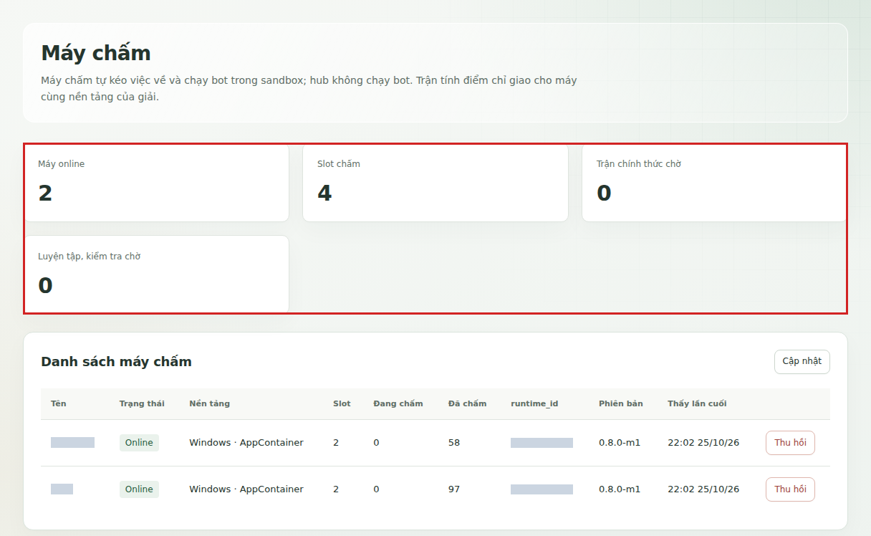
Hình 6. Trang quản lý máy chấm trên web thật; tên máy được che, trạng thái phản ánh thời điểm chụp
Ban tổ chức tạo mã máy chấm và gửi tin nhắn cài qua kênh riêng. Tin nhắn có link tải hạn bảy ngày cho Windows hoặc Linux; gói không tải công khai. Windows dùng toolchain cục bộ; Linux cần bubblewrap, cgroup v2 và cấu hình hệ thống phù hợp. Trước khi nhận trận, máy tự báo phiên bản, nền tảng, runtime và số slot để ban tổ chức kiểm. Mã máy chấm phải nằm ngoài repo và được thu hồi khi máy không còn dùng.
Mỗi ván chạy đồng thời cần dành một luồng CPU và khoảng 1 GB RAM, ngoài phần dành cho hệ điều hành. Tăng số slot trên cùng PC không tạo thêm tài nguyên vật lý. Khi bổ sung laptop cho đêm xếp hạng, nhóm cần cắm nguồn, tránh sleep, kiểm mạng và thử một ván có replay trước; chỉ cộng slot của những máy đủ điều kiện nền tảng.
Trên Windows, máy chấm tự chạy khi đăng nhập đúng tài khoản đã cài, không phải ngay khi nhấn nút nguồn. Sau khi dùng chức năng dừng, chỉ cần mở lại shortcut; máy chấm tự xóa dấu dừng cũ và tiếp tục nhận việc. Thử trên máy Windows thật cho thấy máy online lại sau 4,97 giây và nhận được lượt kiểm, không phải xóa file bằng tay. Bản hiện tại chưa có dịch vụ tự khởi động lại tiến trình Windows nếu nó thoát do lỗi; người vận hành cần xem nhật ký khi máy bật nhưng vẫn Offline.

5. Sandbox chạy bot
Bot là mã không tin cậy. Trước khi chạy, máy chấm kiểm cấu trúc nguồn và biên dịch trong môi trường có giới hạn; lúc thi đấu tiếp tục hạn chế tài nguyên và quyền truy cập. Việc biên dịch thành công không có nghĩa bot được quyền đọc file cá nhân hoặc mở kết nối mạng.
Trên Windows, AppContainer hạn chế quyền của tiến trình và Job Object quản lý cây tiến trình, bộ nhớ và thời gian. Máy chấm khởi tạo bot với tập file cần thiết thay vì quyền người dùng đầy đủ. Cách này chạy trực tiếp trên Windows, không yêu cầu người tham gia cài WSL hoặc Docker. Nó vẫn phụ thuộc phiên bản hệ điều hành và toolchain đã kiểm.
Trên Linux, bubblewrap dựng không gian tên với rootfs chỉ đọc, cgroup v2 áp giới hạn và seccomp chặn syscall ngoài nhu cầu. Bot không được mạng, fork tùy ý, thiết bị hoặc hệ thống file của máy chủ. Rootfs tải qua link có hạn được dựng bằng mmdebstrap, có kiểm hash khi tải. WSL2 đã được dùng để kiểm luồng này; cấu hình AppArmor và quyền user namespace trên Ubuntu thực cần kiểm riêng trước sử dụng rộng.
Hai backend đã qua cùng bộ 23 trường hợp phá, gồm vượt tài nguyên và truy cập trái phép. Kết quả đó chứng minh các ca đã thử bị chặn, không chứng minh mọi lỗ hổng hệ điều hành đều bị loại bỏ. Vì vậy chỉ chạy máy chấm bằng tài khoản phù hợp, cập nhật hệ điều hành, giữ bí mật ngoài vùng bot thấy và thu hồi máy có dấu hiệu bất thường.

6. Quỹ giờ và khả năng đối chiếu
Đồng hồ thi đấu nằm tại máy chấm và dùng nguồn thời gian monotonic. Chỉ thời gian lượt bot được trừ vào quỹ của chính bot; độ trễ mạng giữa hub và máy chấm không phải thời gian suy nghĩ. Mặc định ladder và chính thức đều là 10 giây mỗi bot cho cả ván, không cộng giây. Startup và thời gian trao đổi có cơ chế giới hạn riêng để một bot không giữ slot vô hạn.
Kiểm tra bài dùng 72 mẫu, mỗi mẫu có ngân sách riêng 500 ms, không rút từ quỹ thi đấu. Bot phải trả lời đúng giao thức, hợp lệ và trong giới hạn ở các mẫu này. Đạt kiểm chỉ là điều kiện nhận bài; chất lượng chiến thuật và độ ổn định trong ván dài vẫn do trận đấu thể hiện.
Replay gắn hai SHA, luật, tham số, nước đi và kết quả với mã ván. Hub lưu replay nén cùng kết quả để có thể xem lại và kiểm đủ sự kiện. Với ván không ai xem, máy chấm giữ sự kiện tại chỗ rồi gửi khối replay nén một lần khi xong; ván có người xem gửi tiến độ theo nhịp trực tiếp. Cách này giảm số request nhưng vẫn giữ đường đối chiếu.
Elo được cập nhật theo kết quả hai ván đổi màu khi cả cặp hoàn tất, tránh phụ thuộc thứ tự máy trả kết quả. K của vòng chung và luật phá hòa được ghim trong cấu hình giải. Công cụ tính lại dùng cùng dữ liệu ván, thứ tự mã và quy tắc đã công bố để đối chiếu với bảng hub. Vòng tròn chính thức xếp theo điểm, không tiếp tục đổi Elo.
Giới hạn công bằng còn lại là khác biệt phần cứng giữa các máy cùng nền tảng. Ghim runtime và dành CPU giảm biến động môi trường nhưng không làm mọi CPU nhanh bằng nhau. Trước một mùa thật cần quan sát bot đã khóa trên cụm máy, giữ cấu hình nhất quán và công bố ngân sách thời gian rõ ràng.

7. Chịu lỗi và sao lưu
Hub khởi động lại sẽ vô hiệu lease cũ và sắp lại việc chưa hoàn tất. Giải đang chạy tiếp tục theo trạng thái lưu; giải đã tạm dừng vẫn tạm dừng. Máy chấm nối lại bằng mã riêng và lấy việc hợp lệ, không dựa vào một tiến trình điều khiển trên PC luôn sống. Các thử nghiệm ngắt lease đã cho thấy việc chạy lại sau khoảng 30 giây và không tính điểm đôi.
Các lượt thử dưới đây dùng hai máy Windows thật, mỗi máy hai slot. Việc thử là kiểm bot 72 mẫu trên hai đội nội bộ, không tạo giải công khai mới. Mỗi việc có đúng một kết quả được nhận trong DB; yêu cầu thử nộp lại bằng lease cũ bị từ chối với mã 409.
Tình huống | Cách thử | Kết quả
T1 Máy chấm bị tắt cứng | Kill cây tiến trình PC khi giữ lease, để laptop nhận lại | 8/8 xong; giao lại sau 35,71–36,61 giây, đều sau khi lease hết hạn; không tính đôi
T2 Dừng rồi bật lại | Dừng bằng bộ cài, mở shortcut, không xóa dấu dừng | Online sau 4,97 giây; nhận lượt kiểm; 4/4 xong
T3 Chặn mạng 90 giây | Cần luật Windows Firewall bằng quyền admin | Không làm, cần admin; không kết luận đã đạt
T4 Hub chết đột ngột | Kill process hub lúc có ít nhất hai việc đang chạy | Web trở lại sau 6,45 giây; hai máy tự nối lại, 8/8 xong, không tính đôi
T5 Khởi động lại VPS | Reboot lúc đang chấm | Web trở lại sau 25,55 giây; bảy dịch vụ và tunnel hoạt động; hai máy nối lại, 8/8 xong, không tính đôi
Sau một lần tắt cứng bổ sung lúc rảnh, shortcut đưa PC online trong 3,31 giây. Thời gian này được đo riêng vì lượt tắt cứng đầu không lưu được thời gian khởi động lại. Sau toàn bộ phép thử, kiểm toàn vẹn SQLite trả về ok; dữ liệu hai giải demo và tài khoản giữ nguyên so với bản trước, cả hai máy online. Các thời gian là số quan sát của lần thử, không phải cam kết phục hồi trong mọi điều kiện mạng.
Nếu mất webhook, vòng đọc GitHub định kỳ tối đa 60 giây đọc lại repo cần xử lý. Hub lấy SHA từ GitHub, không tin ngay dữ liệu nguồn do webhook gửi. Mất mạng không tự biến một bản đang kiểm thành Đạt; tại hạn nộp chỉ dùng bản đã Đạt theo luật khóa bài. Email lỗi đi qua hàng đợi có thử lại và backoff, không chặn request web để chờ SMTP.
Backup trên VPS chạy hằng ngày, nén và giữ hai bản. PC của nhóm kéo bản ra ngoài VPS vào lịch buổi sáng và khi đăng nhập, giữ bảy bản và kiểm SHA. Backup có dữ liệu cá nhân và cấu hình bí mật nên không được đưa vào repo hoặc phát công khai. Một bản nằm trên cùng VPS không bảo vệ khỏi mất cả máy, vì vậy bản ngoài VPS là phần bắt buộc.
Lần khôi phục đã kiểm gồm 12 tài khoản, 10 đội, hai máy chấm, một giải, 78 công việc và 56 ván. Bảng điểm khớp bản gốc; tài khoản ban tổ chức đăng nhập được và replay có 74 sự kiện xem được trên trình duyệt. Đây là thử trên bản dữ liệu riêng, không ghi đè giải công khai để diễn tập.
Chính sách giữ dữ liệu giữ ba nguồn và hai binary gần nhất theo đội, 20 báo cáo kiểm và 50 replay gần nhất, đồng thời giữ phần chính thức cần công bố. Lịch sử nguồn đầy đủ nằm trong Git của đội; không nên xem hub là nơi lưu mọi phiên bản mã mãi mãi. Dự toán 1.000 đội trong 14 ngày khoảng 22,44 GiB, đã cộng hai backup nén và hệ điều hành; đây là mô hình theo bot mẫu, không là trần cho mọi nguồn và mọi mùa.

8. Bảo mật
Phân quyền được kiểm tại API cho từng tài khoản, đội và tài nguyên. Cookie phiên có Secure, HttpOnly và SameSite=Strict; thao tác ghi kiểm CSRF và Origin. Dữ liệu người dùng hiển thị được escape, snapshot chỉ chứa trường công khai đã chọn. Không gửi source, token hoặc email riêng theo snapshot để rồi trông chờ giao diện giấu đi. Hệ thống cho phép đăng nhập ở nhiều nơi; phiên bỏ quên tự hết; đổi mật khẩu đăng xuất mọi nơi.
Giới hạn đăng nhập theo tài khoản chỉ đếm lần sai: tối đa 10 lần trong 15 phút, đăng nhập đúng xóa bộ đếm sai trước đó. Khi cửa sổ khóa đã có hiệu lực thì phải đợi hết hạn. Theo IP có giới hạn 600 lần trong 15 phút để giảm thử hàng loạt mà vẫn chừa mạng chung của lớp. Giới hạn email là năm mã mỗi giờ, mười mã mỗi ngày cùng khoảng cách tối thiểu 60 giây và hạn mã 10 phút.
Gói máy chấm chỉ tải qua link có chữ ký hết hạn sau bảy ngày; mã máy chấm gửi riêng và thu hồi được mới là thông tin cấp quyền nhận việc.
Mã xác minh được lưu dưới dạng HMAC; khóa, SMTP và khóa GitHub App nằm ngoài repo. Giới hạn quyền App vào repo được chọn giảm phạm vi khi một cấu hình bị lộ. Webhook phải có chữ ký hợp lệ, còn việc nhận nguồn chỉ đi qua các host GitHub được phép. Hub kiểm đường dẫn giải nén, liên kết và giới hạn kích thước để chặn ghi ra ngoài thư mục hoặc bom nén.
nginx và ứng dụng đặt chính sách nội dung, chống đoán loại file và hạn chế thông tin referrer. HSTS có thời hạn sáu tháng để trình duyệt ưu tiên HTTPS. Tunnel chỉ chuyển tiếp hostname đã cấu hình; API và trang cá nhân không có Cache Rule công khai. Cần kiểm cả header, quyền API và trạng thái dữ liệu sau triển khai, không chỉ kiểm trang chủ mở được.
Bộ kiểm có thử vai khách, sinh viên và ban tổ chức, truy cập chéo đội, request thiếu CSRF, dữ liệu script và nguồn phá sandbox. Tuy vậy máy chấm được tin cậy vẫn có quyền nhìn nguồn cần chạy; hệ thống chưa giải quyết việc một người vận hành máy chấm cố ý lấy mã. Tài khoản máy, quyền tổ chức và trao đổi mã phải đi cùng quy trình quản lý của nhóm.

9. Sức tải và thời gian đã đo
Nhóm đã đo hub trên VPS cấu hình bốn vCPU, 2 GB RAM, có nginx và hai process chỉ đọc. Dữ liệu mô phỏng có 1.000 đội, lịch sử ladder, GitHub giả, 32 slot phát sự kiện theo nhịp ván và 100 người xem trực tiếp. Mỗi pha đo 120 giây, dùng thư viện Argon2 chuẩn. Số người dùng biểu diễn tải trình duyệt theo nhịp trang và tab ẩn, không phải số request đồng thời ở mọi thời điểm.
Chỉ số | VPS 2.000 người | VPS 4.000 người, lượt kiểm lại | Ngưỡng nhóm đặt
HTTP phía bộ tạo tải, p95 | 283 ms | 3.921 ms | Không quá 300 ms
Đăng nhập, p95 | 485 ms | 1.197 ms | Không quá 1.000 ms
CPU trung bình của bốn vCPU | 24,46% | 33,82% | Không quá 50%
RAM đỉnh, không tính cache file | 333,91 MiB | 369,84 MiB | Không quá 1.228,8 MiB
Luồng trực tiếp nhận trạng thái | 100, không lỗi | 100, không lỗi | Đủ 100, không lỗi
Ván hoàn tất mỗi giây | 3,07 | 3,019 | Ít nhất 3,0
Repo GitHub đọc mỗi phút | 973 | 714,7 | Ít nhất 950
Mức 2.000 đạt đủ chín kiểm tra, gồm các điều kiện lỗi và bảo toàn sự kiện. Lượt 4.000 chạy hết, không có lỗi HTTP, SSE, event hoặc GitHub, nhưng chưa đạt ba ngưỡng tốc độ: HTTP, đăng nhập và đọc repo. Các replay được đối chiếu số sự kiện và digest; không lấy việc chỉ nhận HTTP thành công để kết luận dữ liệu đúng.
Ở lượt 4.000, log nginx ngay trên VPS cho p95 55 ms trên toàn bộ 98.644 request. Tập đó khác tập HTTP người dùng đo phía PC, nên không dùng 55 ms để tuyên bố đã đạt 4.000 người. Đường đo và đường truyền qua một PC có thể góp phần vào độ chậm, nhưng cần phép đo phân tán mới tách được nguyên nhân. Kết luận nghiệm thu hiện tại là 2.000 người đạt, còn 4.000 cần kiểm tiếp.
Luồng chấm (slot) là một ván chạy cùng lúc, cần một luồng CPU và khoảng 1 GB RAM. Cụm hiện có bốn luồng: hai máy Windows, mỗi máy hai luồng.
Đợt ladder mở cứ một khoảng giờ do ban tổ chức chọn (mặc định hai giờ), tính từ 0:00 giờ Việt Nam. Hub ghép các đội có bản Đạt thành cặp, mỗi cặp hai ván đổi màu; N đội có N ván. Thời gian một đợt là thời gian chạy hết các ván đó, không phải khoảng cách giữa hai mốc mở đợt. Xong sớm thì máy chấm dùng thời gian còn lại cho kiểm bài và luyện tập. Đến mốc sau mà đợt trước chưa xong thì bỏ mốc đó, như mục 4 phần A.
Xếp hạng chính thức diễn ra sau hạn nộp, tách với ladder. Đây là thời gian ban tổ chức phải chờ từ hạn nộp tới khi có 16 đội chung kết. Khi N > 64, mọi đội đấu 20 đợt vòng chung nối nhau, mỗi đợt N ván và phải xong mới mở đợt sau. Sau đó, 64 đội đầu đá vòng tròn với 64 × 63 = 4.032 ván chạy liên tục. Tổng là 20 × N + 4.032 ván: 8.032 ván với 200 đội, 24.032 ván với 1.000 đội. Khi N ≤ 64, chỉ có vòng tròn N × (N − 1) ván. Không cộng các đợt ladder vào khoảng chờ sau hạn.
Hai mức thời gian một ván được dùng để tính bảng. Bot mẫu mất trung bình 1,439 giây qua 10 ván Windows đã có binary, tính từ lúc nhận việc tới xong; ván đầu có biên dịch mất 8,069 giây. Mức chậm nhất dùng để tính lịch là 30 giây: hai quỹ 10 giây là 20 giây, cộng khởi động tối đa hai giây mỗi bot, ba giây ân hạn khi quá giờ và giao tiếp. Bot sinh viên thật có thể nằm giữa hai mức này.
Gọi S là số luồng chấm và t là thời gian một ván. Một đợt ladder mất khoảng ⌈N/S⌉ × t. Với N > 64, xếp hạng chính thức sau hạn mất khoảng [20 × ⌈N/S⌉ + ⌈4.032/S⌉] × t.
Số đội | Luồng chấm | Một đợt ladder: bot mẫu / chậm nhất | Kịp nếu đợt cách 2 giờ | Kịp nếu đợt cách 3 giờ | Xếp hạng chính thức sau hạn, tới khi có 16 đội: bot mẫu / chậm nhất
200 | 4 (hiện có) | 1,2 phút / 25 phút | Kịp | Kịp | 48 phút / 16,7 giờ
200 | 16 | 0,3 phút / 6,5 phút | Kịp | Kịp | 12 phút / 4,3 giờ
1.000 | 4 (hiện có) | 6 phút / 2,1 giờ | Không | Kịp (2,1 giờ) | 2,4 giờ / 50,1 giờ
1.000 | 12 | 2 phút / 42 phút | Kịp | Kịp | 48 phút / 16,8 giờ
1.000 | 32 | 0,8 phút / 16 phút | Kịp | Kịp | 18 phút / 6,4 giờ
Khoảng giờ giữa các đợt dài hơn giúp mỗi đợt có thêm thời gian chạy xong, nhưng mỗi đội đá ít ván ladder hơn trong một ngày. Xếp hạng chính thức sau hạn nộp không đổi.
Cụm bốn luồng hiện có đủ cho giải khoảng 200 đội; xếp hạng chính thức ở mức chậm nhất mất gần 17 giờ. Với 1.000 đội, cần từ 12 luồng để mỗi đợt ladder xong trong khoảng 40 phút kể cả khi chậm nhất, và khoảng 32 luồng để xếp hạng chính thức xong trong một đêm sau hạn nộp, khoảng 6,4 giờ. Bảng chưa tính kiểm 72 mẫu mỗi lần push, mất 13–25 giây và dùng chung luồng, hoặc việc phải chạy lại khi lỗi.
Hai máy Windows của nhóm đã chạy giải demo tám đội đủ 56 ván vòng tròn. Giải đi qua GitHub thật có bốn đội, chạy trên hai máy Windows, mỗi máy hai luồng: đợt ladder bốn ván mất 14 giây, có biên dịch lần đầu; 12 ván vòng tròn chính thức mất chín giây và tự chọn hai đội; bản push muộn không lọt vào bot đã khóa. Tính lại kết quả khớp hub. Những giải nhỏ này kiểm luồng đầu–cuối, không thay phép đo quy mô lớn hoặc thử bot của sinh viên ngoài nhóm.

10. Cài đặt và vận hành
Chuẩn bị máy chủ. Dùng Ubuntu 24.04, khóa SSH và cấu hình bốn vCPU, 2 GB RAM. Chuẩn bị tên miền, tunnel, GitHub App và SMTP trước khi mở đăng ký. Tên miền công khai là địa chỉ trong tài liệu; thông tin truy cập quản trị được giữ riêng.
Cài hub. Lấy bản nguồn đã kiểm, xác minh gói và chạy script cài hub với origin HTTPS. Script tạo môi trường Python, nginx và các unit cần thiết, giữ cấu hình và dữ liệu khi cập nhật. Nếu dùng Linux để chấm, dựng rootfs bằng mmdebstrap rồi để hub cấp qua link tải có hạn như gói máy chấm.
Đặt bí mật và đường chuyển tiếp. Cấu hình khóa App, HMAC và SMTP trong file riêng chỉ tài khoản dịch vụ đọc được. Đặt tunnel tới nginx, bật HTTPS và Cache Rule chỉ cho snapshot công khai. Gửi thử webhook có chữ ký, đọc snapshot hai lần và kiểm API riêng không bị cache.
Tạo tài khoản và nối máy chấm. Khởi tạo tài khoản ban tổ chức qua công cụ quản trị, không đưa mật khẩu vào lệnh lưu lịch sử. Ban tổ chức tạo mã, gửi tin nhắn cài có link tải hạn bảy ngày qua kênh riêng; gói không tải công khai. Người vận hành cài trên Windows hoặc Linux; kiểm nền tảng, runtime và slot. Chạy một lượt kiểm, một ván và mở replay trước khi tạo giải thật.
Chốt giải. Công bố luật, mốc giờ theo Việt Nam, hạn lập đội và hạn nộp. Mời đội gắn repo, cài App và nhận trạng thái Đạt trước hạn; kiểm quota email đủ cho đợt đăng ký. Khi chính thức bắt đầu, theo dõi lease, tiến độ và ETA thay vì thay bot hoặc sửa điểm giữa chừng.
Trực và phục hồi. Mỗi ngày kiểm sức khỏe dịch vụ, dung lượng đĩa, hạn mức thư và bản backup mới trên PC. Trước đêm xếp hạng xác nhận đủ máy tương thích, nguồn điện và người trực. Khi cập nhật hub, giữ bản nguồn cũ để quay lại nếu kiểm sức khỏe, luật hoặc gói máy chấm có lỗi.
Tự thử trên Windows và Linux. Người dùng có thể mở web công khai, xem hai giải demo và replay mà không cần tài khoản quản trị. Người vận hành nhận tin nhắn cài riêng có thể cài máy chấm trên Windows; với Ubuntu hoặc WSL2 cần kiểm cgroup và chính sách user namespace trước. Sau khi nối, xác nhận máy online và nhận được lượt kiểm, thay vì chỉ thấy chương trình cài báo thành công.

11. Mạng LAN ngày chung kết
Router trong hội trường không cắm dây Internet; thêm switch nếu cần nhiều cổng. Hub, máy chấm, máy thi và laptop chiếu cùng nối mạng riêng. Hub phát giao diện, snapshot, nhận ZIP và giao việc ngay trong mạng này; không cần tên miền, Cloudflare hay GitHub. Máy chấm vẫn có mã riêng, thu hồi được. Mạng này dành cho thi có giám sát; HTTP chỉ dùng trên IPv4 riêng, không dùng thay HTTPS cho web công khai.
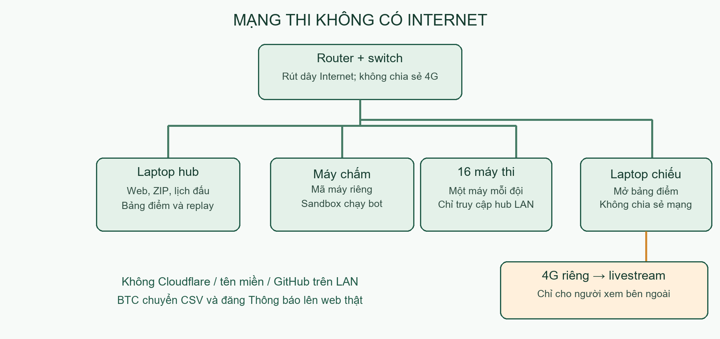
Hình 7. Mạng LAN không có đường Internet cho máy thi
Khuyên dùng Ubuntu 24.04 cài thẳng trên laptop hub, đặt IP riêng cố định trên router và cắm nguồn. Chép bản nguồn đã kiểm cùng các gói máy chấm trước ngày thi. Cài các phụ thuộc khi còn Internet, rồi thử khởi động lại hub với dây Internet đã rút. Không cần đặt khóa GitHub App hoặc SMTP; ban tổ chức tạo tài khoản tại hub và in giấy phát riêng cho từng đội.
Ví dụ sau dùng IP minh họa của hub trong hội trường; thay bằng IP và cổng đã chốt:
sudo bash scripts/install-hub.sh --lan --origin http://192.168.10.2:8080 --vcpus 4
Cờ LAN bắt buộc origin HTTP là IPv4 riêng, bật đội tự nạp ZIP và cho nginx nghe trên các giao diện mạng ở cổng đã chọn; bỏ cổng thì dùng 80. Nếu ufw đang bật, script mở cổng cho dải mạng riêng của địa chỉ đó. Không tải hay cài cloudflared. Không có cờ LAN thì cách cài hub công khai giữ nguyên; web thật vẫn HTTPS và không nhận ZIP từ đội.
Nếu hub là Windows 11 với WSL2, dùng Ubuntu 24.04, đặt networkingMode=mirrored trong phần [wsl2] của .wslconfig, khởi động lại WSL rồi mở cổng đã chọn trên Windows Firewall bằng tài khoản quản trị. Nếu Hyper-V Firewall đang chặn WSL, cũng cho phép cổng đó tới WSL. Chọn IP LAN của máy Windows làm origin và thử từ một máy thi khác. Việc đổi cấu hình mạng cần người vận hành thực hiện trước; không coi thử trên cùng PC là đã kiểm nhiều máy.
Laptop chiếu mở bảng điểm hoặc replay từ hub LAN và livestream qua 4G. Không bật chia sẻ Internet, cầu nối mạng hoặc tính năng phát mạng từ laptop này sang mạng thi. Người xem bên ngoài theo livestream; ban tổ chức xuất CSV, chuyển bằng kênh riêng rồi đăng Thông báo và kết quả lên web thật. Hub không tự đồng bộ kết quả LAN với VPS.
Trước ngày thi, nhóm cần diễn tập với router đã rút Internet, laptop hub, một PC và một laptop làm máy chấm, hai máy đóng vai đội: kiểm máy đội không vào Internet; đội nạp ZIP và Đạt 72 mẫu; chạy một bảng mini và một cặp loại trực tiếp; laptop chiếu mở replay và livestream thử qua 4G; rút điện một máy chấm giữa ván để kiểm nhận việc lại; xuất CSV rồi đăng web thật. Ghi thời gian thật, người trực và cách phục hồi để cập nhật lịch ngày thi.
Trong lượt thử LAN, tạo và nạp bốn đội mất 8,7 giây; tính từ lúc bắt đầu nạp tới khi đủ bốn bản Đạt mất 33,0 giây. Bảng 12 ván mất 11,7 giây, cặp hai ván mất 2,2 giây trên hai luồng Windows với bot mẫu, dù mỗi bot được cấp năm phút. Các số này chỉ xác nhận luồng chạy; lịch dự phòng vẫn tính theo hai quỹ giờ đầy đủ.

12. Giới hạn và hướng tiếp
Web thật đã có hai giải demo, nhận bài GitHub, chấm phân tán và bảng kết quả có thể đối chiếu. Bộ thử tự động đã kiểm quyền, sandbox, chạy lại, sao lưu và luồng trình duyệt. Tuy nhiên phạm vi nghiệm thu còn các giới hạn dưới đây; không dùng một số đo nhỏ để thay cho các bước chưa làm.
- Cần đo 4.000 người từ nhiều máy tạo tải, tách ảnh hưởng đường truyền và PC điều khiển. Hiện chỉ mức 2.000 người trên VPS đạt đủ ngưỡng.
- Chưa chấm chéo với 15 đội ngoài nhóm và nhiều chiến thuật dùng sát quỹ giờ. ETA và thời gian chấm thật còn phụ thuộc tập bot thực tế.
- Máy chấm Linux đã chạy trên WSL2; cài và nhận trận trên Ubuntu vật lý với chính sách AppArmor mặc định cần kiểm tiếp.
- Đã thử với hai máy Windows thật: tắt cứng cây tiến trình máy chấm trên PC, dừng rồi bật lại, kill hub và khởi động lại VPS giữa lúc có việc. Chưa thử đăng xuất Windows hoặc laptop mất Wi-Fi thật; phép chặn mạng bằng firewall không làm vì phiên thử không có quyền admin. Tắt cây tiến trình không thay cho thử mất điện toàn bộ PC.
- Bước cài Windows trên tài khoản tiêu chuẩn mới vẫn do chủ máy thực hiện sau. Không suy từ môi trường đã có toolchain sang máy sạch.
- Đồng bộ giải Internet với chung kết LAN thuộc hướng phát triển tiếp. Cụm nhiều hub, chống máy chấm cố ý gian lận và tính công bằng tuyệt đối giữa các CPU chưa được giải quyết.
Trước khi mở mùa thật, ban tổ chức còn phải chốt lịch, mời người tham gia và bố trí quota thư phù hợp. Quy mô 4.000 tài khoản không thể đăng ký cùng ngày chỉ bằng hạn mức 200 thư hiện có. Việc chọn lúc công khai repo và kênh hỗ trợ cũng là quyết định vận hành, không được tự suy ra từ một giải demo đã xong.
Chế độ LAN đã thử trên một PC: trình duyệt và máy chấm Windows kết nối hub trong WSL qua IPv4 riêng, bốn đội tự nạp ZIP và Đạt đủ 72 mẫu, bảng bốn đội hoàn tất 12 ván, cặp hai đội hoàn tất hai ván, xuất được CSV. Chưa diễn tập nhiều máy khi router không có Internet; nhóm cần làm danh sách ở mục 11 phần B. Kết quả LAN không tự đồng bộ lên web thật.

C. HƯỚNG DẪN DEMO TỪNG BƯỚC
Phần này đi theo ba vai trò để người đọc biết bấm ở đâu và kết quả mong đợi. Viền đỏ đánh dấu chỗ cần chú ý; các ô xám che thông tin hoặc mã không cần công khai. Ảnh tạo tài khoản, đội và luyện tập lấy trên hub local cùng phiên bản, email đi qua hộp thư thử; ảnh giải, kết quả và ban tổ chức lấy trên web thật. Các biểu mẫu quản trị chỉ được điền để chụp, không gửi thay đổi vào giải demo. Ảnh ngày chung kết lấy trên hub LAN thử trong WSL, thao tác từ Windows; chỉ dữ liệu thử được tạo và chấm, không gửi kết quả lên web thật.

1. Khách xem giải

Bước 1. Mở giải công khai
Ở trang chủ, bấm Mở giải đấu dưới giải muốn xem. Trang chi tiết cho biết thể thức, tiến độ và đường sang bảng điểm; khách không cần đăng nhập.
Hình 8. Mở giải công khai

Bước 2. Xem bảng điểm và ma trận
Mở Xếp hạng, chọn đúng giải rồi bấm dòng Ma trận kết quả từng cặp. Mỗi ô cho biết kết quả hai đội và có đường mở replay; giải nhỏ hiển thị cột Elo sau ladder.
Hình 9. Xem bảng điểm và ma trận

Bước 3. Xem lại từng nước
Mở replay từ một kết quả, bấm Sau để đi một nước hoặc Phát replay để xem liên tục. Đầu trang ghi thể thức và quỹ thời gian của mỗi bot cho cả ván. Khi còn dưới một phút, đồng hồ hiển thị đến 0,01 giây; mỗi nước có thêm thời gian bot đã nghĩ.
Hình 10. Xem lại từng nước

2. Thí sinh đăng ký và nộp bot

Bước 4. Đăng ký bằng email trường
Mở Đăng ký, nhập email trường rồi bấm Nhận mã. Kiểm cả Inbox và Spam; các ô email, mã và mật khẩu trong ảnh đã được che.
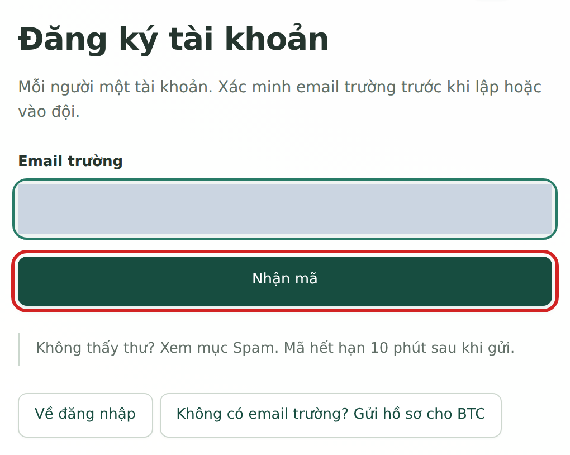
Hình 11. Đăng ký bằng email trường

Bước 5. Mở email lấy mã
Mở hộp thư email trường, tìm thư từ no-reply@uetbotarena.id.vn có tiêu đề “Mã xác minh UET Bot Arena: <mã 6 số>”. Mã hết hạn sau 10 phút; không thấy thư thì xem Spam hoặc Junk.
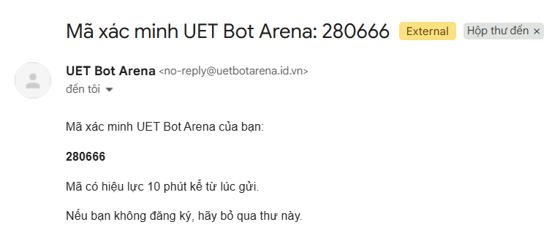
Hình 12. Email chứa mã xác minh

Bước 6. Xác minh email
Nhập mã sáu số nhận qua email rồi bấm Xác minh email. Nếu mã hết hạn, đợi đủ khoảng cách gửi và yêu cầu mã mới, không thử đoán nhiều lần.
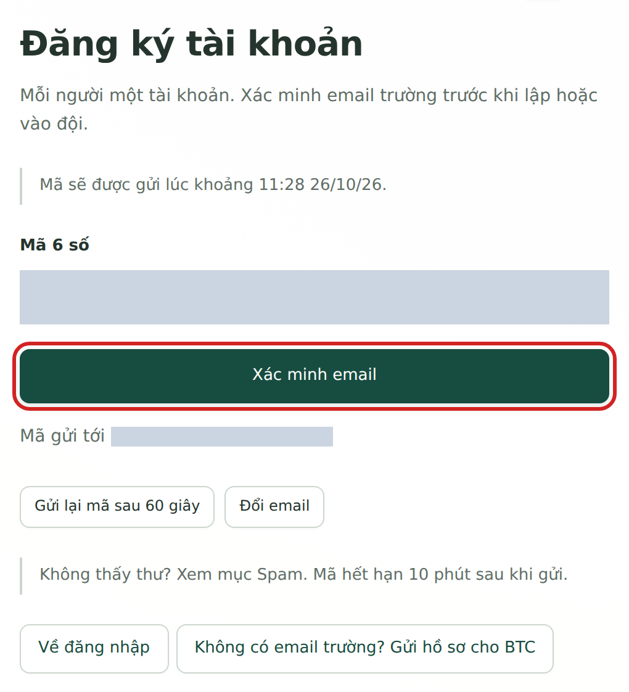
Hình 13. Xác minh email

Bước 7. Đặt mật khẩu và đăng nhập
Điền họ tên, mật khẩu và phần nhập lại, sau đó bấm Tạo tài khoản. Khi website xác nhận thành công, chuyển sang Đăng nhập bằng email và mật khẩu vừa đặt.
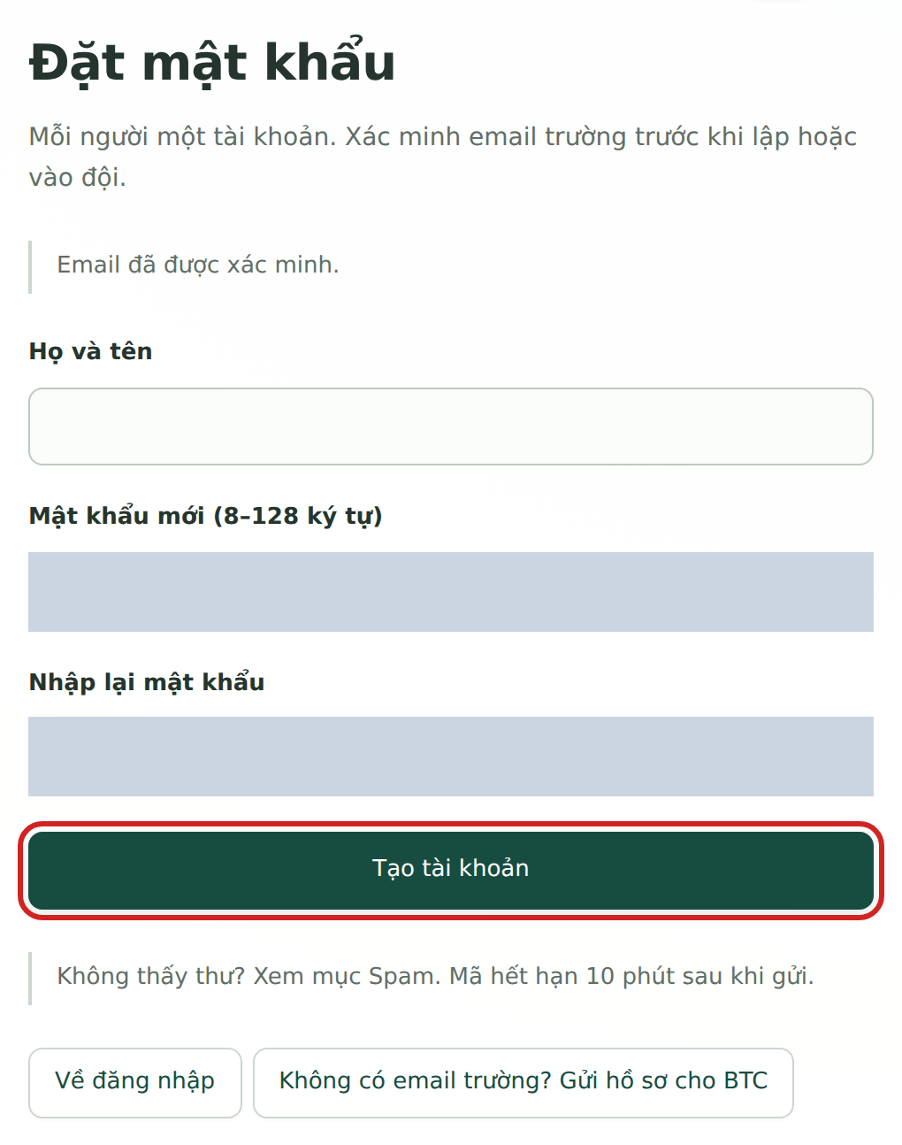
Hình 14. Đặt mật khẩu và đăng nhập

Bước 8. Tạo đội
Sau khi đăng nhập, vào Cá nhân và đội, nhập tên rồi bấm Tạo đội. Người tạo trở thành đội trưởng; đội hiện số thành viên trên tổng bốn người.
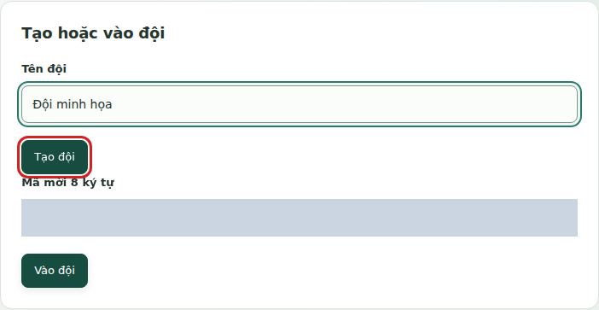
Hình 15. Tạo đội

Bước 9. Mời các thành viên
Đội trưởng sao chép mã mời hoặc link mời (hai ô khoanh đỏ, đã che trong ảnh) ở trang đội rồi gửi qua kênh riêng cho ba bạn còn lại. Nút Đổi mã mời chỉ dùng khi cần thay mã cũ.
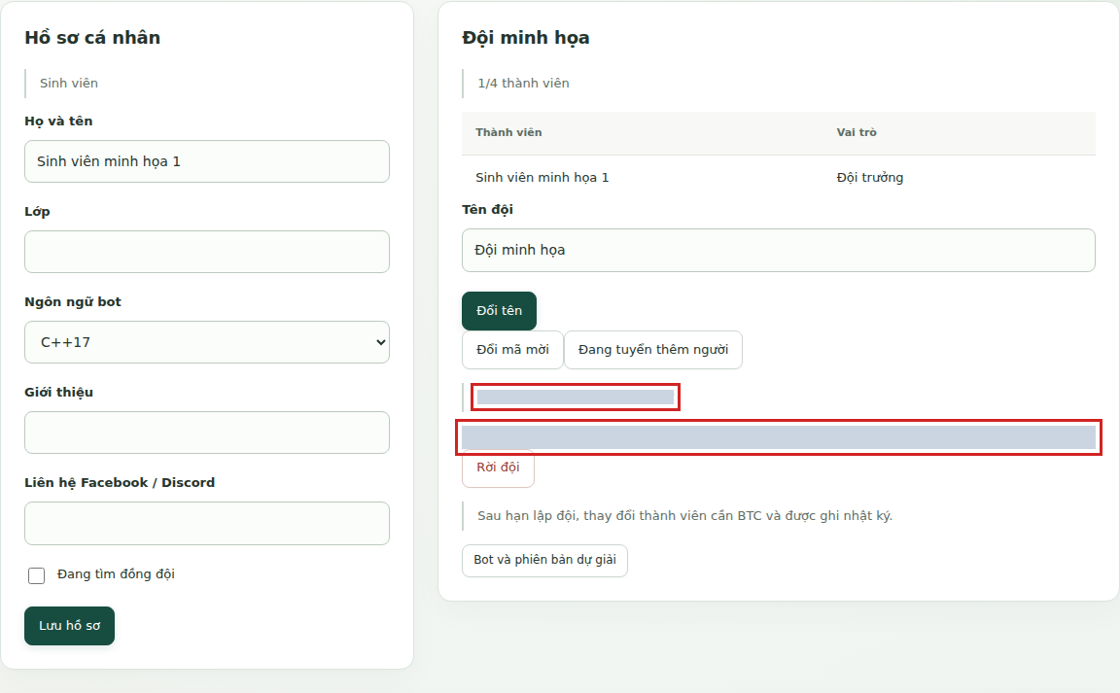
Hình 16. Mời các thành viên

Bước 10. Vào đội bằng mã mời
Mỗi thành viên mở trang đội, nhập mã đội trưởng gửi rồi bấm Vào đội. Khi đủ bốn người, kiểm lại danh sách và vai trò trước khi nối repo.
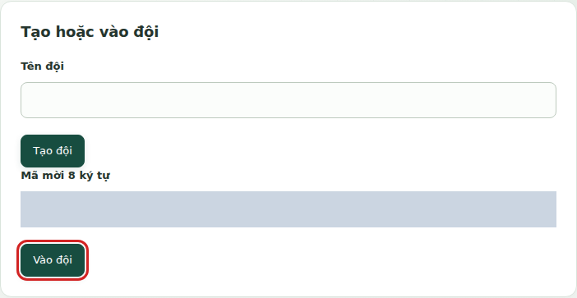
Hình 17. Vào đội bằng mã mời

Bước 11. Tạo repo từ mẫu
Đăng nhập GitHub, mở repo mẫu rồi bấm Use this template để tạo repo riêng tư. Đặt đúng tên do trang đội cung cấp và mời ba thành viên cùng làm việc.
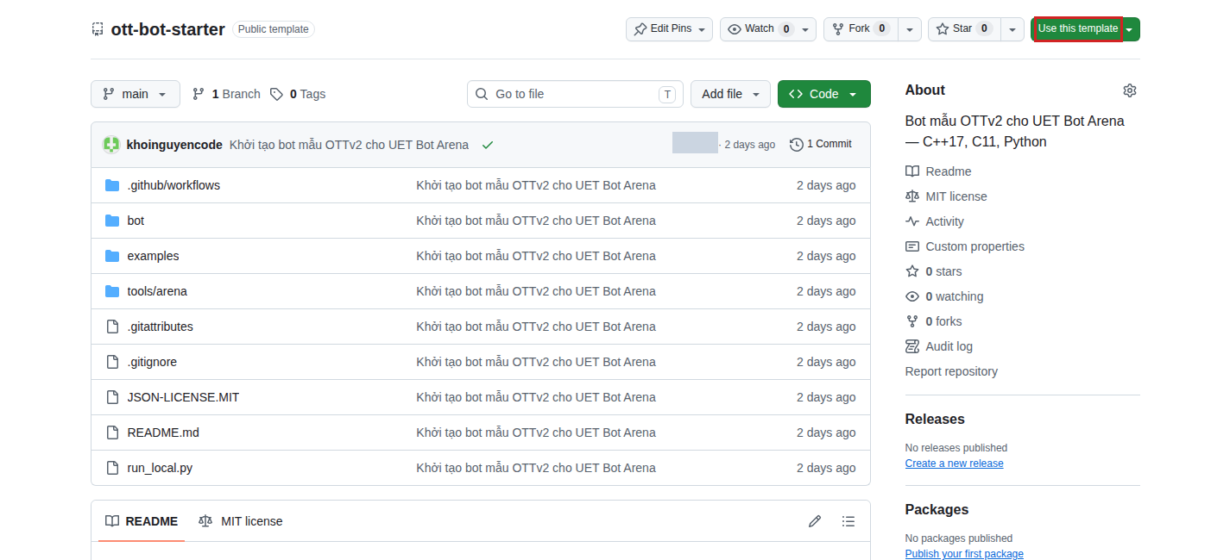
Hình 18. Tạo repo từ mẫu

Bước 12. Cho App truy cập đúng repo
Mở trang GitHub App UET Bot Arena và bấm Install hoặc Configure nếu đã cài. Ở bước chọn repo tiếp theo, chỉ cấp repo nộp bot của đội; ảnh này minh họa lối vào trang cấu hình.
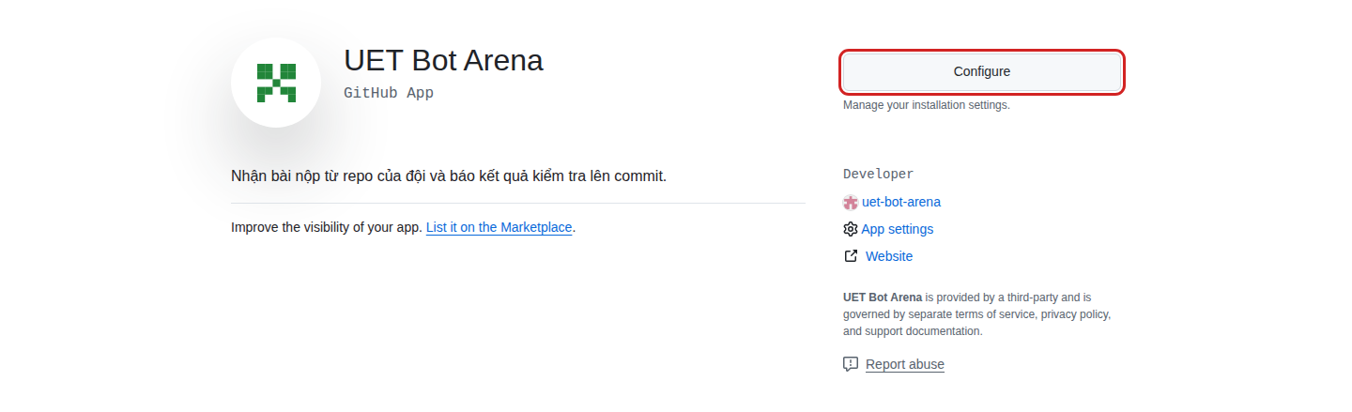
Hình 19. Cho App truy cập đúng repo

Bước 13. Gắn link repo với đội
Đội trưởng trở lại trang đội hoặc Nộp bot, dán URL repo riêng tư rồi bấm Gắn repo một lần. Tên repo và quyền App phải đúng trước khi gắn; ảnh minh họa chưa gửi thao tác này lên web thật.
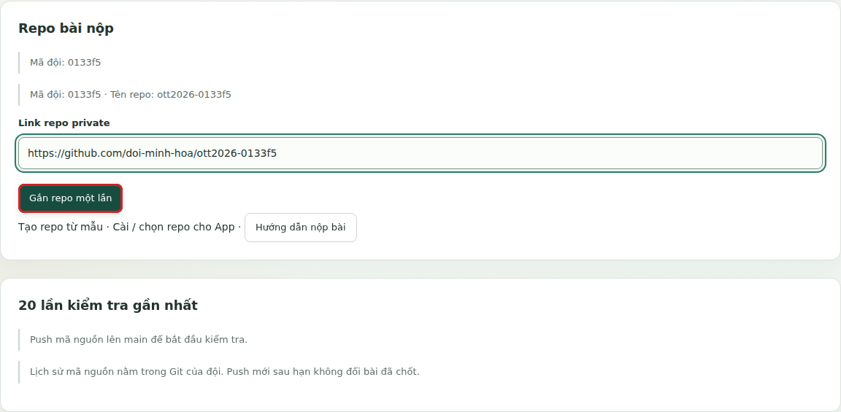
Hình 20. Gắn link repo với đội

Bước 14. Theo dõi kiểm tra 72 mẫu
Push mã trong thư mục bot/ lên nhánh main, sau đó mở Nộp bot để xem tiến độ và dấu Đạt hoặc Lỗi. Bấm Log kiểm tra của đúng bản để đọc chẩn đoán; ảnh dùng một đội demo đã có kết quả thật.
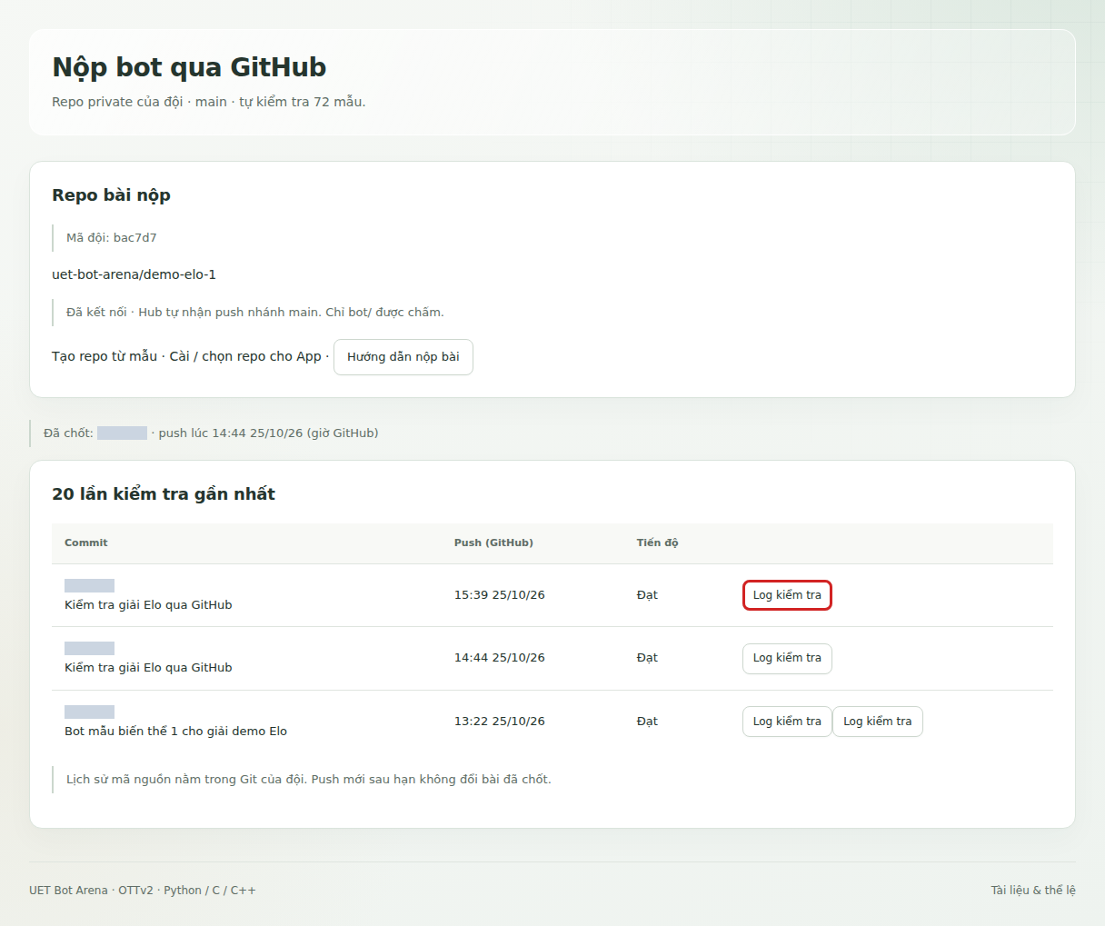
Hình 21. Theo dõi kiểm tra 72 mẫu

Bước 15. Xem giải của đội
Mở Cá nhân & đội hoặc Tổng quan để xem khung Giải của đội. Đối chiếu trạng thái tham gia, hạng, Elo hoặc điểm, số ván và đợt kế tiếp; bấm Mở giải để xem bảng điểm và replay.
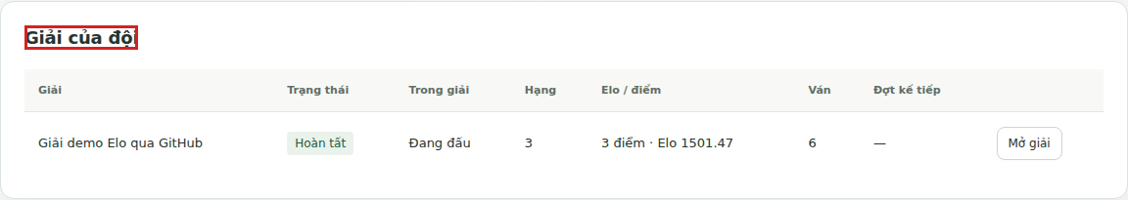
Hình 22. Xem giải của đội

Bước 16. Luyện tập với bot mẫu
Khi đã có bài hợp lệ, mở Luyện tập, chọn bài của đội và Bot mẫu BTC, giữ quỹ giờ phù hợp rồi bấm Tạo trận luyện tập. Website mở ván để xem trực tiếp hoặc replay; ván này không đổi Elo.
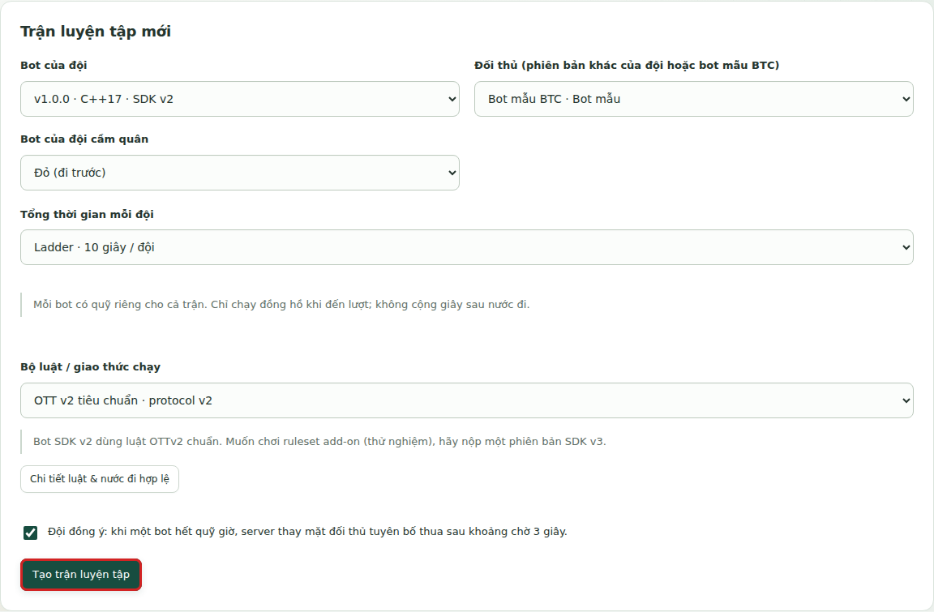
Hình 23. Luyện tập với bot mẫu

3. Ban tổ chức điều hành

Bước 17. Xem tổng quan ban tổ chức
Với tài khoản có quyền ban tổ chức, mở trang tổng quan để xem số đội, việc chờ và tải. Đọc các chỉ số trước khi quyết định mở giải hoặc bổ sung máy chấm.
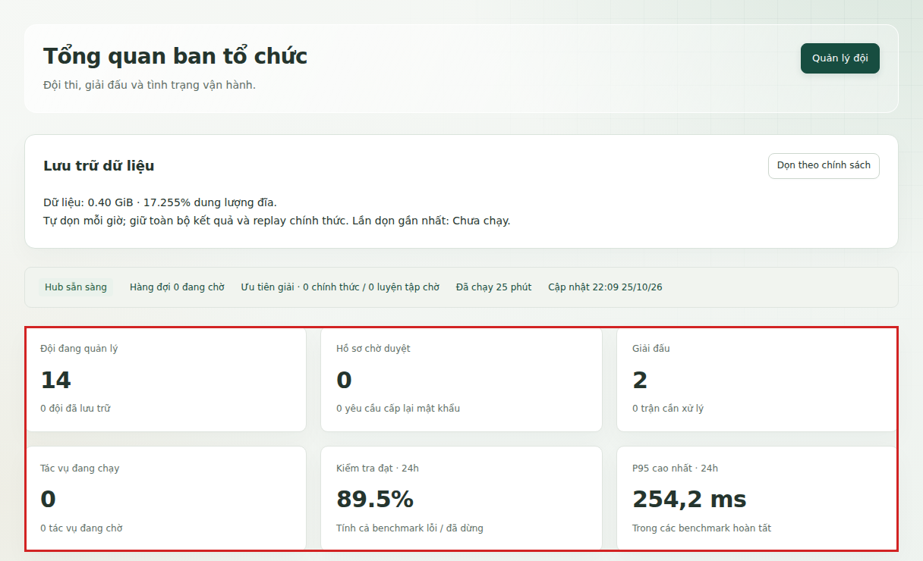
Hình 24. Xem tổng quan ban tổ chức

Bước 18. Chọn giải ở Tổng quan
Tại Tổng quan, chọn Giải để xem số đội đang đấu, đội đủ hoặc chưa đủ điều kiện, tiến độ và hàng đợi của riêng giải đó. Bộ lọc cũng có ở Đội & tài khoản và Người dùng & lập đội; tải lại trang vẫn giữ lựa chọn trên đường dẫn.
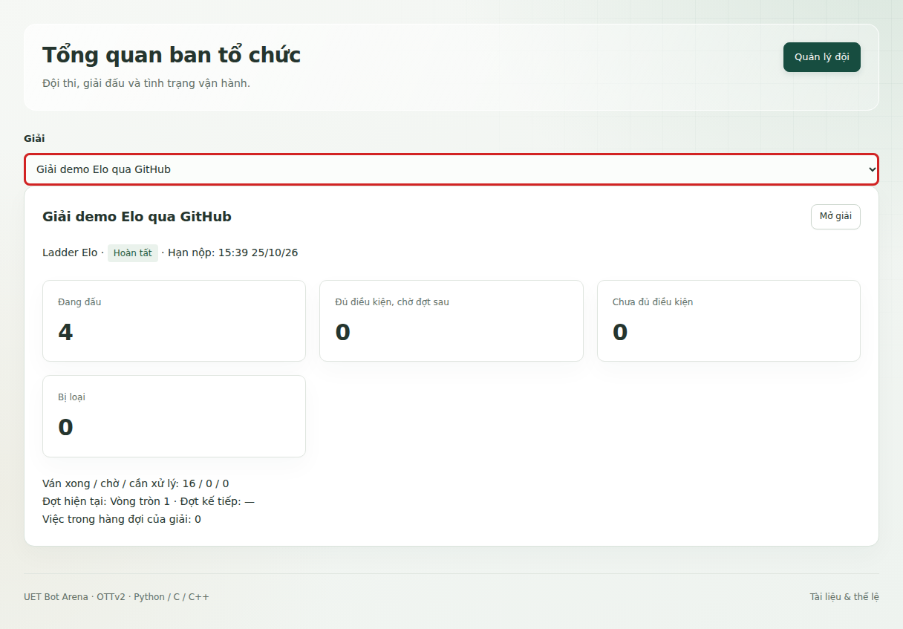
Hình 25. Chọn giải ở Tổng quan

Bước 19. Chuẩn bị giải mới
Vào Giải đấu, chọn Elo và điền tên, số đội, hạn nộp theo giờ Việt Nam cùng nền tảng chấm. Ô thời gian chung được ẩn vì ladder và chính thức dùng 10 giây mỗi bot; kiểm toàn bộ cấu hình trước khi tạo, ảnh chưa gửi biểu mẫu. Hạn nộp quyết định ladder kéo dài bao lâu; mở mục Luật ladder và xếp hạng chính thức để đặt khoảng giờ (mặc định hai giờ), dòng bên dưới cho biết giờ mở từng đợt.
Hình 26. Chuẩn bị giải mới

Bước 20. Cài máy chấm Windows hoặc Linux
Mở Máy chấm, bấm Tạo mã máy chấm rồi sao chép tin nhắn đúng hệ điều hành để gửi riêng cho người vận hành. Link trong tin nhắn hết hạn sau bảy ngày; lệnh tự kiểm file tải bằng SHA-256. Khung Cài máy chấm chỉ nêu yêu cầu máy và có hai nút sao chép lệnh dừng/gỡ, không hiển thị link hoặc lệnh cài; ảnh không mở cửa sổ tạo mã.
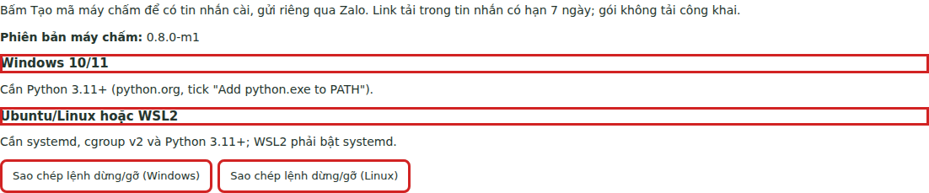
Hình 27. Cài máy chấm Windows hoặc Linux

Bước 21. Kiểm tình trạng chấm và hàng đợi
Trên trang Máy chấm, đối chiếu số máy Online, slot và việc đang chờ với bảng từng máy. Ảnh chụp sau thử phục hồi cho thấy hai máy Windows, tổng bốn slot; tên và runtime đã che.
Hình 28. Kiểm tình trạng chấm và hàng đợi

Bước 22. Soạn thông báo
Vào Thông báo, điền tiêu đề và nội dung rồi bấm Đăng thông báo khi đã kiểm. Ảnh chỉ điền biểu mẫu minh họa, không tạo thông báo công khai trên giải đang có.
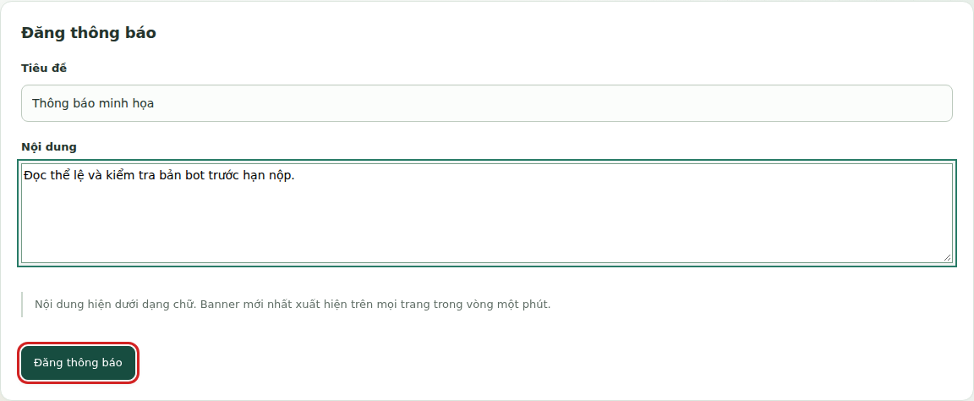
Hình 29. Soạn thông báo

Bước 23. Xuất bảng điểm CSV
Mở bảng xếp hạng giải vòng tròn demo, bấm Xuất CSV ở góc trên. File có thể nhập vào bảng tính để trình bày kết quả; việc xuất không thay điểm hay bài đã chốt.
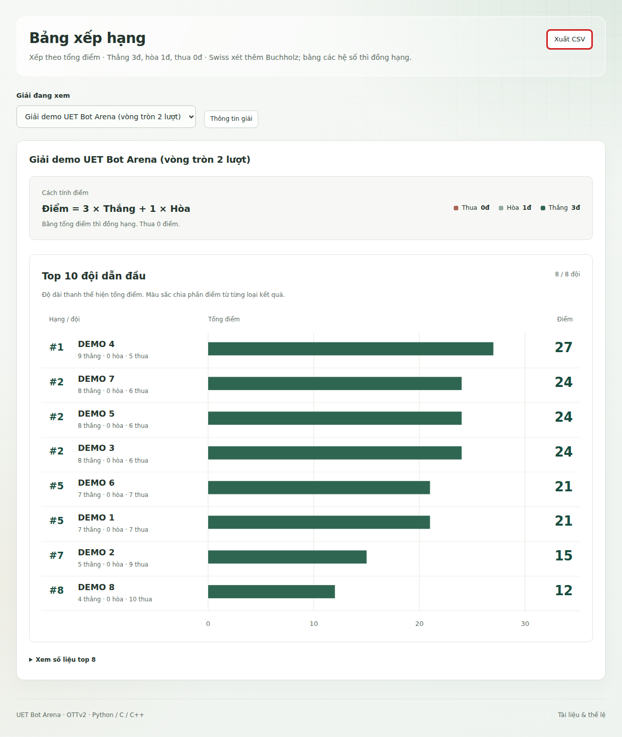
Hình 30. Xuất bảng điểm CSV

4. Ngày chung kết

Bước 24. Tạo tài khoản và phát giấy cho đội
Trên hub LAN, ban tổ chức vào Đội & tài khoản → Thêm đội, nhập đủ bốn thành viên và cấp tài khoản. In thông tin vừa cấp để phát riêng, không chiếu mật khẩu lên màn hình chung. Đội đăng nhập và đổi mật khẩu tạm trước khi nộp bot.
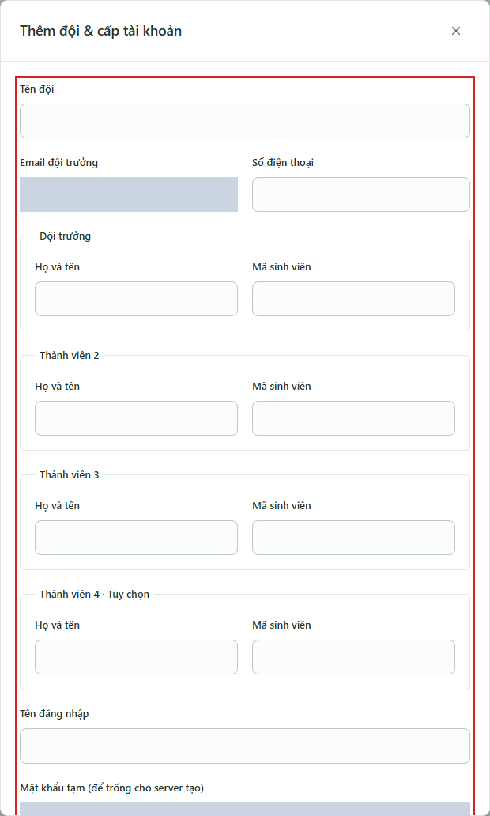
Hình 31. Phần đầu biểu mẫu tạo đội trên hub LAN

Bước 25. Đội tự nạp ZIP và kiểm tra
Đội mở Nộp bot, chọn ZIP thư mục bot như repo mẫu, ngôn ngữ và phiên bản, rồi bấm Nạp và kiểm tra. Hub tự giao 72 mẫu cho máy chấm. Chờ Đạt; ZIP lỗi hoặc bản chưa kiểm xong không đủ điều kiện được chọn thi.
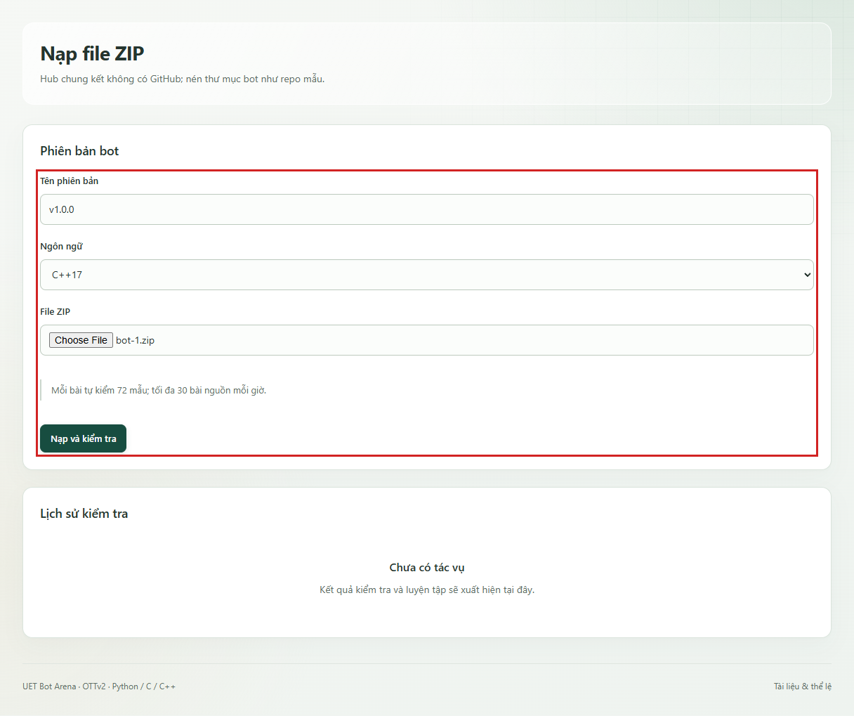
Hình 32. Nạp ZIP trên hub LAN

Bước 26. Tạo bảng và thêm các đội
Ban tổ chức tạo giải vòng tròn hai lượt, chọn năm phút mỗi bot, bốn đội và nền tảng máy chấm đã nối. Ở trang giải, chọn từng đội rồi Thêm đội; hub lấy bản Đạt mới nhất đúng cấu hình. Mở đăng ký, kiểm danh sách, Chốt bot và tạo lịch, rồi Bắt đầu giải. Mỗi bảng có 12 ván; lặp lại cho bốn bảng theo hạt giống.
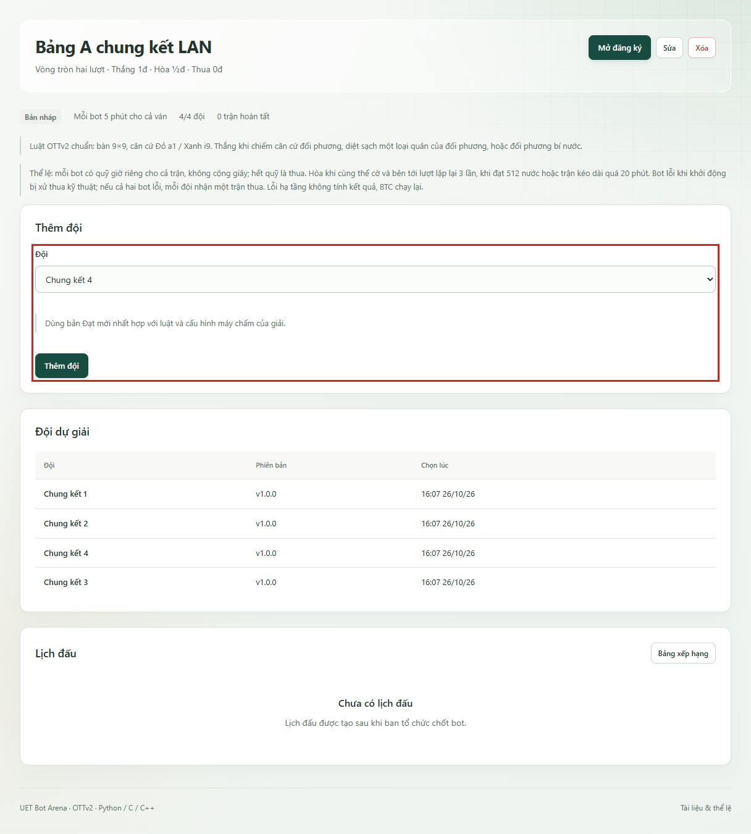
Hình 33. Giải bảng và nút thêm đội của ban tổ chức

Bước 27. Chiếu bảng điểm và replay
Laptop chiếu mở Bảng xếp hạng của bảng đang thi; mở từng ván để xem trực tiếp hoặc replay. Trọng tài kiểm số ván, điểm, thứ hạng và chốt hai đội đi tiếp trước khi tạo vòng sau. Không dùng ván luyện tập để tính điểm.
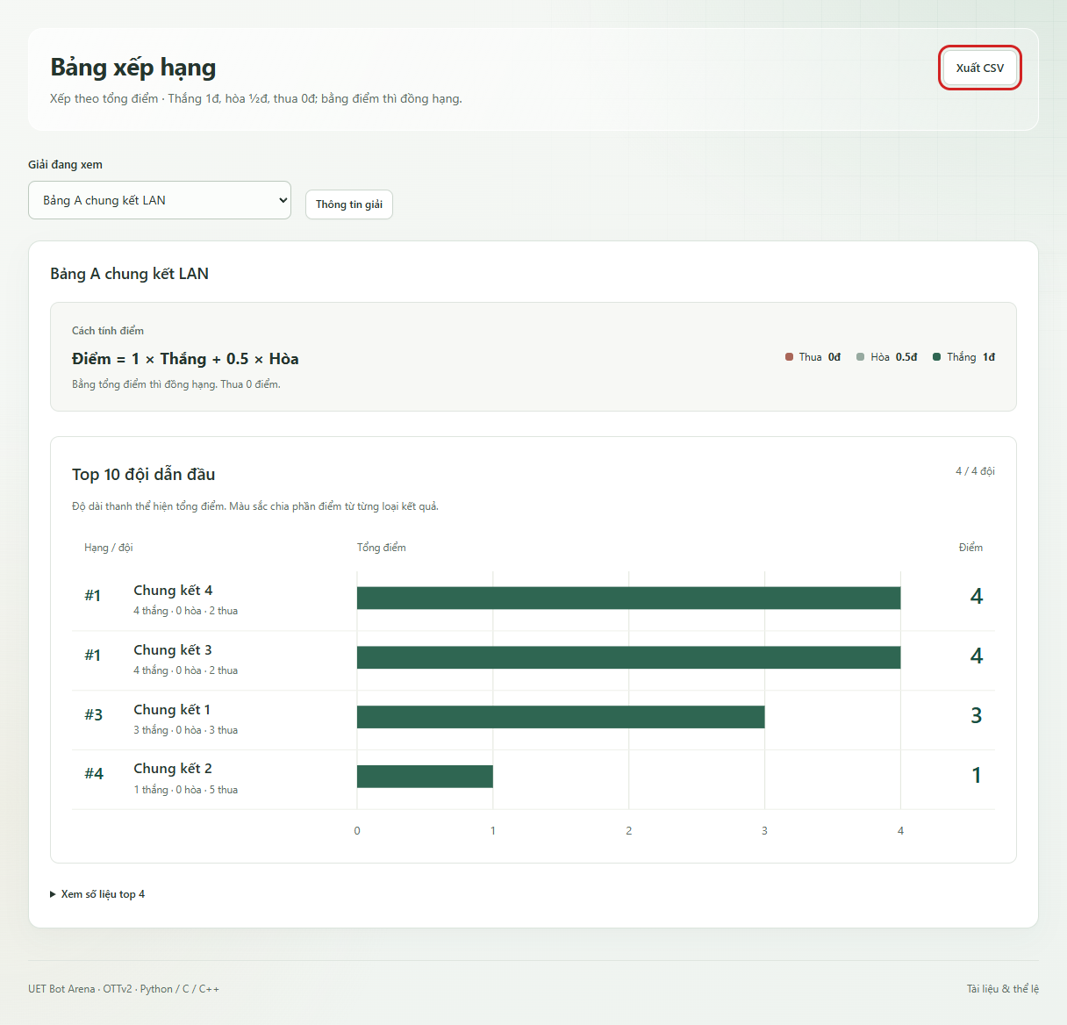
Hình 34. Bảng điểm vòng bảng đã hoàn tất

Bước 28. Tạo cặp loại trực tiếp
Với mỗi cặp tứ kết, tạo một giải vòng tròn hai đội, năm phút mỗi bot, thêm đúng hai đội rồi chốt và chạy hai ván đổi màu. Trọng tài áp dụng quy tắc phá hòa ở mục 7 phần A, sau đó tạo bán kết, tranh hạng ba và chung kết theo kết quả.
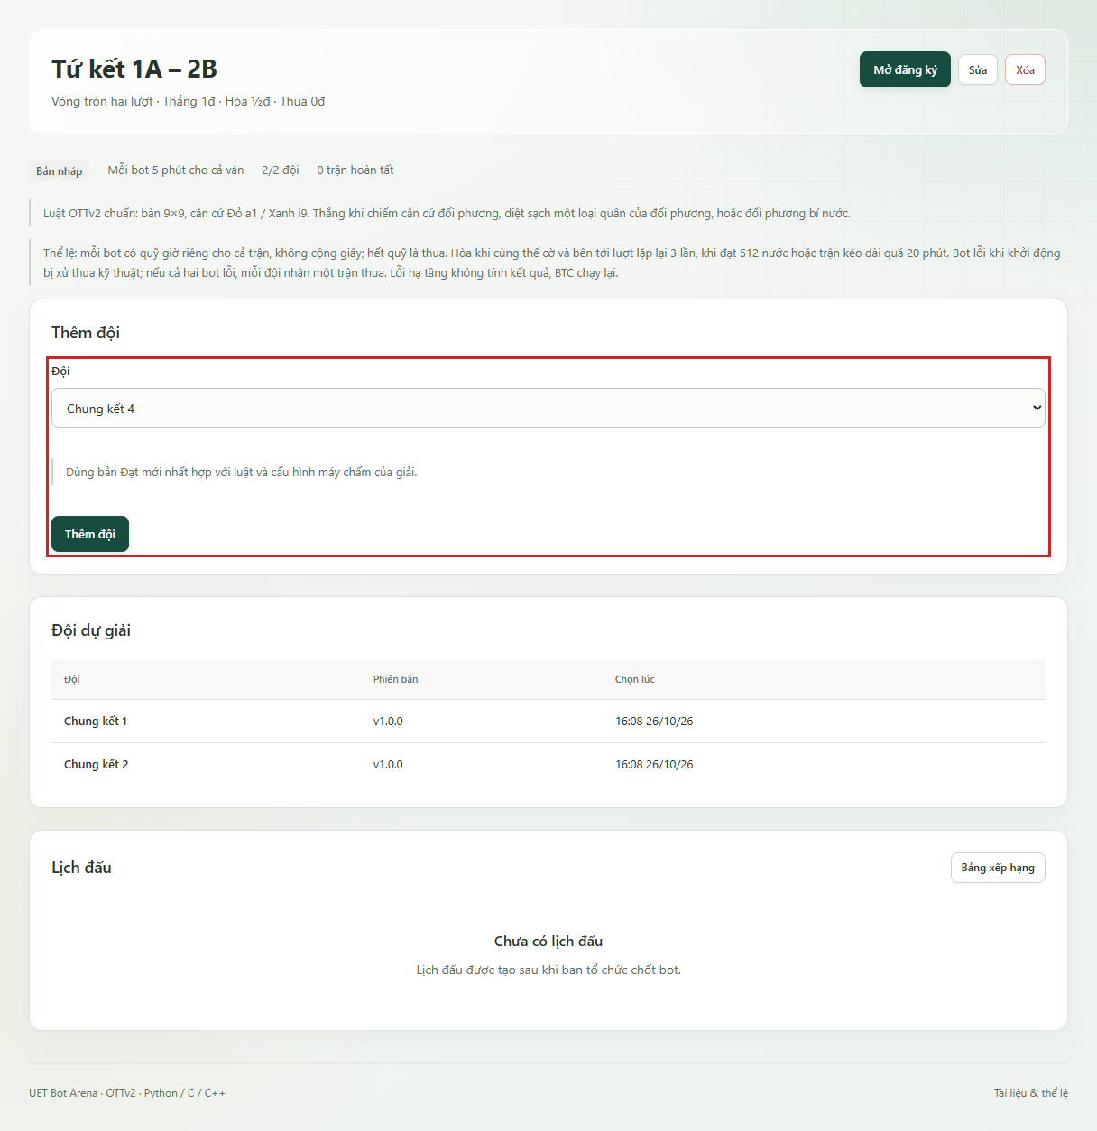
Hình 35. Cặp loại trực tiếp gồm hai đội

Bước 29. Xuất CSV và đăng kết quả
Xuất CSV ở bảng điểm, giữ bản gốc cùng lịch và replay để đối chiếu. Ban tổ chức dùng thiết bị có Internet riêng để đưa kết quả lên web thật và đăng Thông báo; không nối Internet vào router thi. Ảnh là form thông báo trên hub thử, chưa gửi lên web thật.
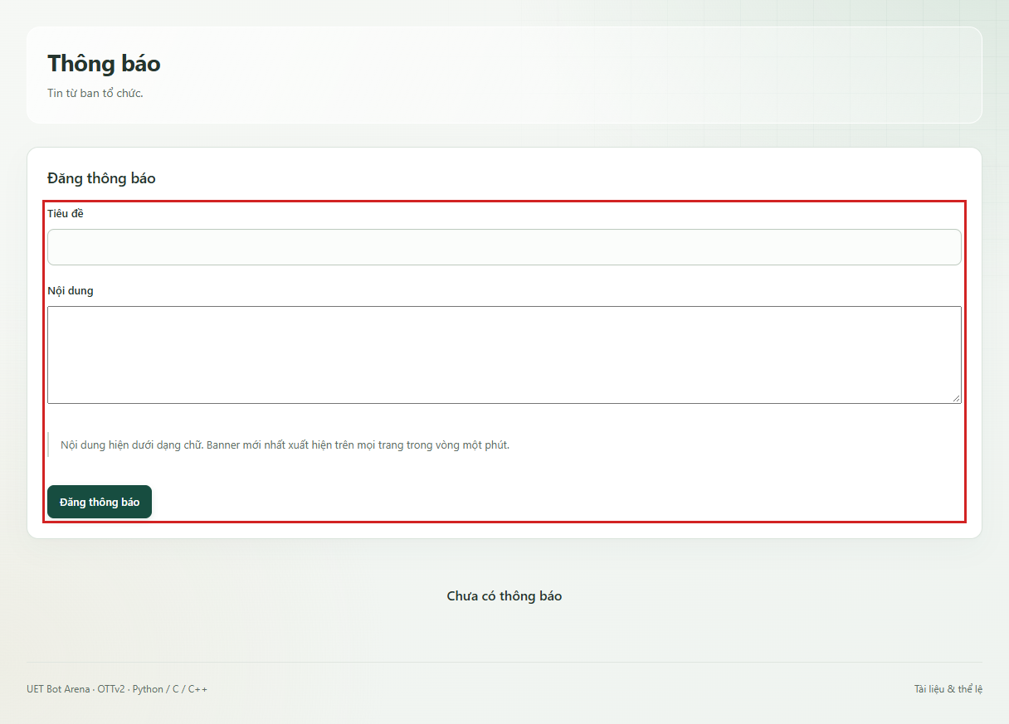
Hình 36. Soạn thông báo kết quả sau khi xuất CSV

